
INSTITUTO POLITÉCNICO NACIONAL
ESCUELA SUPERIOR DE CÓMPUTO

ESCOM

Trabajo Terminal

“Prototipo de sistema web para la simulación de entrevistas laborales en inglés dirigido a alumnos de la carrera de Ingeniería en Sistemas Computacionales de la Escuela Superior de Cómputo”.
2026-B135

Presentan

Emiliano Arzate Salazar
Daniel Rivera Mora

Director
Dr. Andrés García Floriano


26 de mayo de 2026
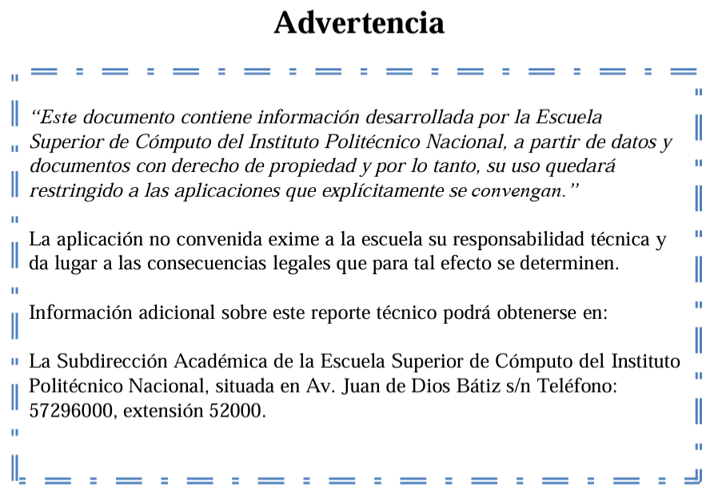

ÍNDICE
1. INTRODUCCIÓN 11
2. MARCO TEÓRICO 12
2.1 La importancia del inglés en el sector TI 12
2.2 Las entrevistas técnicas en inglés: características y desafíos 13
2.3 Simulación y entrenamiento asistido por tecnología 14
Práctica mediante simulación 14
Entrenamiento interactivo 14
Preparación en entornos controlados 14
2.4 Inteligencia artificial aplicada a sistemas interactivos 14
Concepto de IA 15
Uso mediante APIs 15
Automatización de interacción 15
2.5 Procesamiento de lenguaje natural (NLP) 15
Comprensión y generación de lenguaje 15
Aplicación en interacción humano-máquina 15
2.6 Sistemas conversacionales y agentes inteligentes 15
Chatbots 15
Flujo de diálogo 15
Simulación de interacción 15
2.7 Reconocimiento y síntesis de voz 16
Speech-to-text 16
Text-to-speech 16
2.8 Interacción humano-computadora (HCI) 16
2.9 Experiencia de usuario e interfaz de usuario 16
2.10 Retroalimentación automatizada en sistemas interactivos 17
Feedback inmediato 17
Mejora del desempeño 17
2.11 Gamificación en sistemas interactivos 17
2.12 Consideraciones éticas en el uso de IA 17
3. ESTADO DEL ARTE 17
3.1 Soluciones existentes 17
3.2 Comparativa 18
3.3 Limitaciones de las soluciones actuales 19
4. DEFINICIÓN DEL PROYECTO 19
4.1 Planteamiento del problema 19
4.1.2 Brecha de competencias en inglés 19
4.1.3 Inexperiencia en procesos de entrevistas técnicas 20
4.2 Justificación 21
4.3 Objetivo general 23
4.4 Objetivos específicos 23
4.5 Alcance 23
4.6 Propuesta de solución 23
4.7 Estudio de factibilidad 25
4.7.1 Factibilidad técnica 25
API OpenAI 25
Drizzle ORM 25
NextJS + TypeScript 25
Neon Serverless PostgreSQL 26
4.7.2 Factibilidad económica 27
5. PLANIFICACIÓN DEL PROYECTO 27
5.1 Metodología 27
5.2 Cronograma de actividades 28
5.3 Análisis de riesgos 30
5.3.1 Probabilidad e impacto 30
5.3.2 Jerarquización de riesgos 32
5.4 Estimación del proyecto (COCOMO ll) 34
5.4.1 Factores de escala 34
5.4.2 Multiplicadores de esfuerzo 36
5.4.3 Cálculo de esfuerzo, tiempo y costo 37
6. ANÁLISIS DEL SISTEMA 40
6.1 Requerimientos funcionales 40
6.1.1 Autenticación y gestión de usuarios 40
RF01 – Registro de usuario 40
RF02 – Verificación de correo electrónico 40
RF03 – Inicio de sesión 41
RF04 – Recuperación de cuenta 42
6.1.2 Gestión de agentes entrevistadores 42
RF05 – Catálogo de agentes entrevistadores 42
RF06 – Creación de agente personalizado 43
6.1.3 Sesión de entrevista 43
RF07 – Inicio de sesión de entrevista 43
RF08 – Captura y transcripción de voz 44
RF09 – Síntesis de voz del agente 44
RF10 – Flujo de preguntas estructurado 45
RF11 – Omisión y revisión de preguntas 45
RF12 – Temporizador por pregunta 46
6.1.4 Retroalimentación y resumen 46
RF13 – Generación de resumen de entrevista 47
RF14 – Anotaciones de correcciones en línea 47
RF15 – Almacenamiento de correcciones 48
6.1.5 Gamificación 48
RF16 – Racha de práctica diaria 49
RF17 – Sistema de logros 49
RF18 – Dashboard de progreso 50
6.1.6 Glosario y diccionario 50
RF19 – Gestión de glosario y diccionario 50
RF20 – Flashcards de vocabulario 51
RF21 – Consulta de diccionario integrado 51
6.2 Requerimientos No Funcionales 52
RNF01 – Tiempo de respuesta del agente 52
RNF02 – Tiempo de generación del resumen 52
RNF03 – Tiempo de carga de páginas 53
RNF04 – Control de acceso por autenticación 53
RNF05 – Protección contra inyección SQL 53
RNF06 – Restricción de dominio de correo 53
RNF07 – Aislamiento de datos por usuario 53
RNF08 – Diseño responsivo. 54
RNF09 – Retroalimentación visual 54
RNF10 – Mensajes de error comprensibles 54
RNF11 – Disponibilidad del sistema 54
RNF12 – Concurrencia de usuarios 54
RNF13 – Arquitectura modular 55
RNF14 – Tipado estático extremo a extremo 55
6.3 Reglas de negocio 55
7. DISEÑO DEL SISTEMA 56
7.1 Diagrama de arquitectura del sistema 56
7.2 Casos de uso 58
7.2.1 Descripción de actores 58
7.2.2 Diagramas de casos de uso 59
7.3 Diagrama de secuencia 64
7.4 Diagrama de clases 64
7.5 Diagrama entidad-relación 67
7.6 Interfaces de usuario 68
8. CONCLUSIONES 83
9. REFERENCIAS 83
10. TRABAJO A FUTURO 86
11. GLOSARIO 87

ÍNDICE DE TABLAS
Tabla 1. Resumen de precios de algunos modelos de OpenAI 21
Tabla 2. Cronograma de actividades Febrero – Mayo 2026. 28
Tabla 3. Cronograma de actividades Agosto – Noviembre 2026. 28
Tabla 4. Responsable de cada actividad del cronograma. 29
Tabla 5. Tabla de riesgos por probabilidad e impacto. 31
Tabla 6. Tabla de riesgos por jerarquía. 31
Tabla 7. COCOMO ll - Factores de escala 35
Tabla 8. COCOMO ll - Multiplicadores de esfuerzo 36
Tabla 9. Presupuesto adicional para desarrollo del proyecto. 38
Tabla 10. RF01 – Registro de usuario 39
Tabla 11. RF02 – Verificación de correo electrónico 40
Tabla 12. RF03 – Inicio de sesión. 40
Tabla 13. RF04 – Recuperación de cuenta. 41
Tabla 14. RF05 – Catálogo de agentes entrevistadores. 42
Tabla 15. RF06 – Creación de agente personalizado. 42
Tabla 16. RF07 – Inicio de session de entrevista. 43
Tabla 17. RF08 – Captura y transcipción de voz. 43
Tabla 18. RF09 – Sintesis de voz del agente. 44
Tabla 19. RF10 – Flujo de preguntas estructurado. 44
Tabla 20. RF11 – Omisión y revisión de preguntas. 45
Tabla 21. RF12 – Temporizador por pregunta. 45
Tabla 22. RF13 – Generación de resumen de entrevista. 46
Tabla 23. RF14 – Anotaciones de correcciones en línea. 47
Tabla 24. RF15 – Almacenamiento de correcciones. 47
Tabla 25. RF16 – Racha de práctica diaria. 48
Tabla 26. RF17 – Sistema de logros. 49
Tabla 27. RF18 – Dashboard de progreso. 49
Tabla 28. RF19 – Gestión de glosario y diccionario. 50
Tabla 29. RF20 – Flashcards de vocabulario. 50
Tabla 30. RF21 – Consulta de diccionario integrado. 51
Tabla 31. RNF01 – Tiempo de respuesta del agente. 51
Tabla 32. RNF02 – Tiempo de generación del resumen. 51
Tabla 33. RNF03 – Tiempo de carga de páginas. 52
Tabla 34. RNF04 – Control de acceso por autenticación. 52
Tabla 35. RNF05 – Protección contra inyección SQL. 52
Tabla 36. RNF06 – Restricción de dominio de correo. 52
Tabla 37. RNF07 – Aislamiento de datos por usuario. 53
Tabla 38. RNF08 – Diseño responsivo. 53
Tabla 39. RNF09 – Retroalimentación visual. 53
Tabla 40. RNF10 – Mensajes de error comprensibles. 53
Tabla 41. RNF11 – Disponibilidad del sistema. 53
Tabla 42. RNF12 – Concurrencia de usuarios. 54
Tabla 43. RNF13 – Arquitectura modular. 54
Tabla 44. RNF14 – Tipado estático extremo a extremo. 54
Tabla 45. Reglas de negocio 55
Tabla 46. Tabla descriptiva de actores 57

ÍNDICE DE ILUSTRACIONES
Ilustración 1. Vazquez, Carlos A. English Fluency Among Mexico’s Tech Professionals & Why It Matters When Hiring Developers. CodersLink. 12
Ilustración 2. Impact First. Kanban: Definition, 6 Rules, and its Benefits. 28
Ilustración 3. Arquitectura del sistema. 58
Ilustración 4. CU-01: Creación de cuenta de usuario 59
Ilustración 5. CU-02: Inicio de sesión 60
Ilustración 6. CU-03: Reestablecer contraseña 61
Ilustración 7. CU-04: Realizar entrevista 62
Ilustración 8. CU-05: Gestión de recursos de aprendizaje 63
Ilustración 9. CU-06: Progreso de actividad 64
Ilustración 10. CU-07: Gestión de cuenta 64
Ilustración 11. DS-01. Registro de usuario 65
Ilustración 12. DS-02. Inicio de sesión 66
Ilustración 13. DS-03. Flujo de entrevista 67
Ilustración 14. DS-04. Consulta de diccionario 68
Ilustración 15. DS-05. Creación de flashcards 69
Ilustración 16. Diagrama de clases 71
Ilustración 17. Diagrama entidad-relación 72
Ilustración 18. IU-01: Página de inicio 74
Ilustración 19. IU-02: Registro de usario 75
Ilustración 20. IU-03: Verificación de correo electrónico 76
Ilustración 21. IU-04: Inicio de sesión 77
Ilustración 22. IU-05: Panel principal / Dashboard 78
Ilustración 23. IU-06: Página de entrevistas 79
Ilustración 24. IU-07: Página de sesión de entrevista 80
Ilustración 25. IU-08: Página de historial de entrevistas 81
Ilustración 26. IU-09: Retroalimentación de la entrevista 82
Ilustración 27. IU-10: Transcripción de la entrevista 83
Ilustración 28. IU-11: Página de correcciones 84
Ilustración 29. IU-12: Página de glosario - Flashcards 85
Ilustración 30. IU-13: Página de glosario - Diccionario 86
Ilustración 31. IU-14: Página de logros 87
Ilustración 32. IU-15: Perfil de usuario 88

Resumen - Este trabajo terminal desarrolla un prototipo de sistema web para simular entrevistas laborales en inglés con interacción por voz, enfocado en estudiantes de Ingeniería en Sistemas Computacionales de la Escuela Superior de Cómputo (ESCOM). El sistema utiliza agentes inteligentes apoyados de la API de OpenAI que actuará como entrevistador para cinco puestos específicos e iniciales del área, con preguntas adaptadas al perfil técnico y profesional. Ofrece retroalimentación automática sobre gramática, vocabulario y comunicación, permitiendo prácticas seguras, registro de avances y recomendaciones personalizadas. Además, el prototipo incorpora interacción por voz, esto ofrece una experiencia mucho más realista y cercana a entrevistas laborales reales. A diferencia de simuladores genéricos, la herramienta se ajusta al contexto académico de ESCOM y está adaptada para puestos de nivel inicial, facilitando una preparación más efectiva para procesos de selección en empresas tecnológicas.
Palabras clave - Agentes, Entrevistas laborales, Inglés técnico, Inteligencia artificial.

1. INTRODUCCIÓN
El dominio del idioma inglés se ha convertido en un requisito fundamental para los profesionales del área de sistemas computacionales, debido a la creciente internacionalización de la industria tecnológica y la presencia de empresas multinacionales en el mercado laboral mexicano [1]. La globalización ha impulsado que el inglés sea considerado la lengua franca en los sectores de ingeniería y tecnología, no sólo en la comunicación cotidiana, sino también en la documentación técnica, el trabajo colaborativo y el acceso a recursos especializados [2][3]. En particular, las entrevistas laborales en inglés son una etapa decisiva en el proceso de selección para puestos iniciales, donde se evalúan no solo las competencias técnicas, sino también las habilidades comunicativas y la capacidad de desenvolverse en un entorno profesional global [4].
Sin embargo, diversos estudios han evidenciado que los estudiantes de ingeniería en México, incluyendo los de la ESCOM, presentan deficiencias significativas en el manejo del inglés conversacional y técnico, lo que limita su competitividad y reduce sus posibilidades de acceder a oportunidades laborales de calidad [5]. Estas carencias se ven reflejadas en la inseguridad que manifiestan los alumnos al participar en entrevistas laborales en inglés, donde suelen enfrentar dificultades para expresarse con fluidez, comprender preguntas complejas y responder adecuadamente a situaciones simuladas [6][7]. Además, la falta de práctica y el desconocimiento de los formatos y preguntas frecuentes en inglés contribuyen a que los egresados pierdan oportunidades laborales frente a candidatos mejor preparados lingüísticamente [8].
La problemática descrita pone de manifiesto la necesidad de implementar estrategias innovadoras que permitan a los estudiantes de la carrera de Ingeniería en Sistemas Computacionales de la ESCOM fortalecer sus habilidades de comunicación en inglés, de manera personalizada y contextualizada. En este sentido, el desarrollo de herramientas tecnológicas para la simulación de entrevistas laborales representa una alternativa eficaz para mejorar la preparación de los alumnos, brindando un entorno seguro para practicar, recibir retroalimentación y adquirir confianza en la interacción profesional.

2. MARCO TEÓRICO

2.1 La importancia del inglés en el sector TI
El dominio del idioma inglés se ha consolidado como una competencia fundamental para los profesionales de las Tecnologías de la Información (TI) a nivel global. Esta relevancia trasciende el mero requisito laboral para convertirse en un habilitador crítico del desarrollo profesional y la competitividad en el mercado tecnológico contemporáneo. Según datos del EF English Proficiency Index 2025 [10], México ocupa la posición #103 a nivel mundial con un puntaje de 440, ubicándose en el nivel "bajo" (Very Low) según la clasificación establecida. Esta puntuación contrasta significativamente con el promedio de 559 puntos que alcanzan los profesionales del sector TI en el país, evidenciando una brecha de 157 puntos entre la población estudiantil general (402 puntos) y los profesionales tecnológicos establecidos. Para contextualizar estos datos, el promedio global se sitúa en 488 puntos, mientras que el sector de Tecnologías de la Información a nivel internacional alcanza aproximadamente 580 puntos. Esta disparidad entre el nivel general del país y el del sector tecnológico no es casual. De acuerdo con datos del TOEFL iBT Test and Score Data Summary 2024 [13], México obtuvo un promedio de 86 puntos de 120 posibles (Reading: 21, Listening: 23, Speaking: 22, Writing: 21), ubicándose en el nivel B2 del CEFR. Si bien este puntaje coincide con la media global del examen, refleja la necesidad de continuar fortaleciendo las competencias lingüísticas, particularmente en el contexto de posiciones entry-level donde la comunicación efectiva en inglés es determinante. Un estudio de CodersLink sobre la industria tech mexicana [14] revela que el 47.4% de los profesionales tecnológicos en México posee un nivel avanzado de inglés.
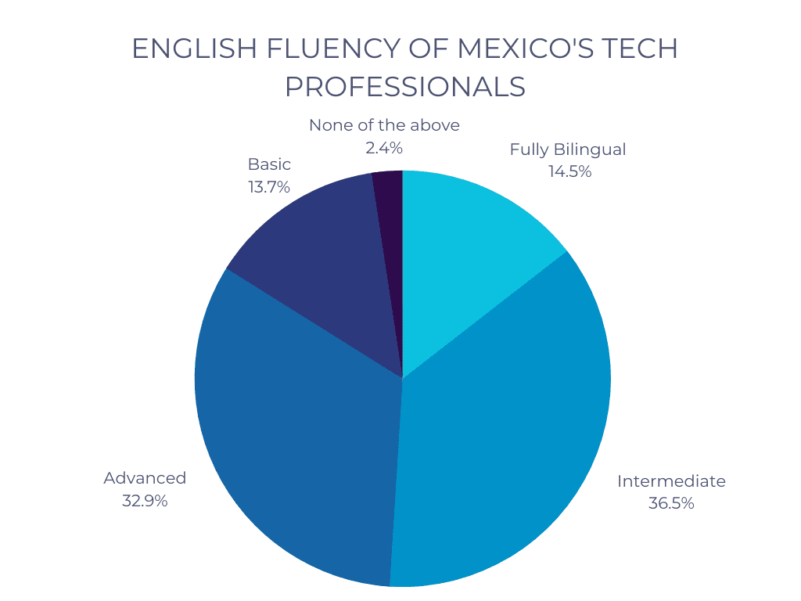
Ilustración 1. Vazquez, Carlos A. English Fluency Among Mexico’s Tech Professionals & Why It Matters When Hiring Developers. CodersLink.
Este dato cobra especial relevancia al considerar que los profesionistas con dominio avanzado del idioma pueden alcanzar salarios hasta 130% superiores comparados con aquellos que poseen nivel intermedio [15]. Este diferencial salarial no solo representa un incentivo económico individual, sino que también refleja el valor estratégico que las organizaciones atribuyen a la capacidad de comunicación efectiva en inglés dentro de equipos globales y proyectos internacionales. La necesidad del inglés en TI se fundamenta en múltiples factores:
Documentación técnica: La mayoría de la documentación oficial de lenguajes de programación, frameworks, y herramientas de desarrollo se publica inicialmente en inglés. Lenguajes como Python, JavaScript, Java, y plataformas como AWS, Azure, o Google Cloud Platform mantienen su documentación primaria en inglés, con traducciones que frecuentemente presentan retrasos o inexactitudes [11].
Colaboración remota: El auge del trabajo remoto y los equipos distribuidos globalmente ha intensificado la necesidad de comunicación efectiva en inglés. Las ceremonias ágiles (dailys, retrospectives, sprint planning), code reviews, y sesiones de pair programming frecuentemente se conducen en inglés cuando participan miembros de diferentes nacionalidades.
Certificaciones profesionales: Las certificaciones de mayor valor en la industria (AWS, Google Cloud, Microsoft Azure, CompTIA) requieren competencia en inglés no solo para aprobar los exámenes, sino para participar en la comunidad profesional y acceder a recursos de actualización continua [12].
Acceso al mercado laboral global: El inglés abre puertas a posiciones en empresas internacionales, trabajo remoto para compañías extranjeras, y salarios competitivos a nivel global. La investigación de Meneses Cid de León [12] confirma que 138 países han incorporado el inglés en su currículum educativo, reconociendo su rol como lengua franca en la economía global. Adicionalmente, el 76% de los empleadores mexicanos señala que el dominio del inglés es crucial para el progreso empresarial [16].

2.2 Las entrevistas técnicas en inglés: características y desafíos
Las entrevistas técnicas en inglés para posiciones entry-level en TI presentan características particulares que las distinguen de otros procesos de selección. Más allá de evaluar competencias técnicas, estos procesos examinan simultáneamente la capacidad del candidato para articular conocimientos, razonar bajo presión, y comunicarse efectivamente en un segundo idioma [28].
Estructura típica de entrevistas entry-level
Preguntas generales (General Questions): Diseñadas para conocer al candidato, evaluar habilidades de comunicación y determinar compatibilidad cultural. Ejemplos incluyen "Tell me about yourself", "Why are you interested in this position?", o "What do you know about our company?". Aunque aparentemente simples, requieren preparación estratégica para transmitir valor profesional de manera concisa y persuasiva [17, 29].
Preguntas sobre experiencia y formación: Indagan sobre educación, proyectos académicos, internships, y experiencia laboral previa. Se busca entender la aplicación práctica de conocimientos teóricos. Para candidatos recién egresados, los proyectos universitarios, hackathons, y contribuciones open-source adquieren relevancia como evidencia de competencia técnica [28, 30].
Preguntas técnicas específicas: Evalúan conocimientos de programación, sistemas operativos, redes, bases de datos, o el área específica del puesto. Pueden incluir ejercicios de codificación en tiempo real, troubleshooting de problemas técnicos, o discusión de conceptos fundamentales. La terminología técnica en inglés es crítica: términos como debugging, refactoring, deployment, o version control deben manejarse con fluidez [29, 31].
Preguntas conductuales (Behavioral Questions): Utilizan el método STAR (Situation, Task, Action, Result) para evaluar cómo el candidato ha manejado situaciones específicas. Preguntas como "Describe a time when you had to learn a new technology quickly" o "Tell me about a challenging team project" exploran competencias como adaptabilidad, trabajo en equipo, y resolución de problemas [18]. Para candidatos no nativos del inglés, estos procesos presentan desafíos adicionales más allá del dominio del idioma. La presión de la entrevista se multiplica cuando se debe simultáneamente procesar preguntas en un segundo idioma, formular respuestas técnicamente precisas, y mantener fluidez comunicativa. Estudios sobre preparación de entrevistas laborales [19, 28] indican que la ansiedad lingüística puede impactar negativamente el desempeño técnico, incluso cuando el candidato posee sólidas competencias profesionales.

2.3 Simulación y entrenamiento asistido por tecnología

Práctica mediante simulación

Entrenamiento interactivo

Preparación en entornos controlados

2.4 Inteligencia artificial aplicada a sistemas interactivos
La aplicación de inteligencia artificial (IA) en la preparación para entrevistas laborales ha experimentado un crecimiento exponencial en los últimos años. Plataformas especializadas aprovechan modelos de lenguaje avanzados, análisis de voz, y algoritmos de retroalimentación para simular experiencias de entrevista cada vez más realistas y personalizadas.
Características principales de los sistemas de IA para entrevistas
Simulación realista: Los sistemas modernos utilizan modelos de lenguaje avanzados para generar preguntas contextuales y seguimientos dinámicos, adaptándose a las respuestas del usuario. Esta capacidad de conversación no guionada permite experiencias más cercanas a entrevistas reales que los cuestionarios estáticos tradicionales [20].
Análisis multimodal: Evalúan no solo el contenido de las respuestas, sino también aspectos de comunicación verbal como tono, ritmo, fluidez, y pausas. Algunos sistemas avanzados incorporan análisis de lenguaje corporal y expresiones faciales, aunque estos últimos pueden generar preocupaciones sobre sesgo algorítmico [21].
Retroalimentación instantánea: Proporcionan análisis inmediato de las respuestas, identificando fortalezas y áreas de mejora. La retroalimentación incluye sugerencias específicas sobre estructura de respuestas, vocabulario técnico, y estrategias de comunicación. La investigación demuestra que usuarios de herramientas de IA para preparación de entrevistas reportan 30% más probabilidades de recibir ofertas laborales [22].
Personalización por rol: Adaptan las preguntas según la posición específica, nivel de experiencia, e industria. Esto permite práctica relevante para cada candidato sin necesidad de configuración manual extensiva. Para posiciones entry-level en TI, los sistemas pueden enfocarse en fundamentos técnicos, proyectos académicos, y potencial de crecimiento.
Práctica sin presión: Ofrecen un ambiente seguro donde los candidatos pueden cometer errores, experimentar con diferentes enfoques, y desarrollar confianza sin consecuencias profesionales. El 73% de usuarios reporta mayor confianza después de utilizar simuladores de entrevista con IA [22].

Concepto de IA

Uso mediante APIs

Automatización de interacción

2.5 Procesamiento de lenguaje natural (NLP)

Comprensión y generación de lenguaje

Aplicación en interacción humano-máquina

2.6 Sistemas conversacionales y agentes inteligentes

Chatbots

Flujo de diálogo

Simulación de interacción

2.7 Reconocimiento y síntesis de voz

Speech-to-text

Text-to-speech

2.8 Interacción humano-computadora (HCI)

2.9 Experiencia de usuario e interfaz de usuario
En un sistema como el propuesto, la interacción del usuario no se limita a la ejecución de funciones, sino que constituye el eje central de la experiencia. El usuario debe escuchar preguntas, formular respuestas, interpretar retroalimentación y dar seguimiento a su progreso, todo dentro de un entorno digital que simula una situación real. Bajo estas condiciones, la forma en que se presenta la información y se facilita la interacción influye directamente en la efectividad de la práctica.
Esta interacción se materializa a través de la interfaz de usuario (UI), entendida como el conjunto de elementos visuales y de control que permiten operar el sistema [33]. Sin embargo, la calidad de la interacción no depende únicamente de estos elementos, sino de cómo se integran para construir una experiencia coherente. En este punto adquiere relevancia el concepto de experiencia de usuario (UX), que abarca la percepción global del sistema, incluyendo aspectos como la facilidad de uso, la claridad de las acciones disponibles y la respuesta del sistema ante las acciones del usuario [34].
Desde una perspectiva de diseño, esto implica adoptar un enfoque centrado en el usuario, donde la construcción de la interfaz no responde únicamente a criterios funcionales, sino también a la comprensión de las necesidades y comportamientos del usuario. Elementos como la claridad en las instrucciones, la visibilidad del estado del sistema y la consistencia en la navegación contribuirán a reducir dicha incertidumbre y a mantener una experiencia fluida.
2.10 Retroalimentación automatizada en sistemas interactivos
Feedback inmediato
Mejora del desempeño
2.11 Gamificación en sistemas interactivos
2.12 Consideraciones éticas en el uso de IA
De acuerdo con los principios éticos para la inteligencia artificial establecidos por la UNESCO [45], el sistema propuesto debe considerar diversos aspectos fundamentales relacionados con el uso responsable de esta tecnología.
En primer lugar, se debe garantizar la protección de los datos del usuario, dado que el sistema procesa información sensible como entradas de voz, texto y registros de progreso, lo que implica la necesidad de adoptar medidas adicionales de seguridad y privacidad.
Asimismo, la transparencia constituye un principio esencial, ya que el usuario debe ser consciente de que las respuestas y retroalimentaciones son generadas mediante el consumo de un servicio externo de inteligencia artificial, pudiendo presentar imprecisiones en el proceso. Teniendo en cuenta lo anterior, es necesario establecer de forma clara que la retroalimentación proporcionada no sustituye una evaluación humana profesional, sino que representa una herramienta de apoyo para la práctica y mejora continua.
En por esto por lo que la solución se concibe como un recurso de entrenamiento y apoyo, orientado a la práctica de entrevistas técnicas en inglés, y no como un sustituto de procesos formales de evaluación profesional.

3. ESTADO DEL ARTE

3.1 Soluciones existentes
El mercado actual ofrece diversas soluciones tecnológicas para la preparación de entrevistas laborales mediante inteligencia artificial. A continuación, se presenta un análisis de las principales plataformas disponibles en 2025:
Final Round AI
Es una de las plataformas más completas del mercado, ofreciendo tres componentes principales: entrevistas simuladas con IA, asistente de búsqueda de empleo, y un "copiloto" que proporciona apoyo en tiempo real durante entrevistas reales. Sus simulaciones incluyen preguntas conductuales, técnicas, y específicas por industria. La plataforma genera transcripciones en tiempo real, sugerencias inteligentes de respuestas, y retroalimentación detallada basada en frameworks como STAR (Final Round AI, 2025).
Skillora
Reconocida por TechCrunch como "Best AI Interview Coach" en 2024, utiliza tecnología avanzada de NLP para crear simulaciones realistas. Su diferenciador principal es la capacidad de ajustar dinámicamente las preguntas de seguimiento según las respuestas del candidato, presionando al usuario a pensar críticamente. Cuenta con una biblioteca de 10,000 preguntas cubriendo diversas industrias (Acedit AI, 2025).
SmallTalk2Me
Especializada en preparación de entrevistas en inglés para hablantes no nativos. Analiza más de 30 parámetros del habla incluyendo velocidad, fluidez, vocabulario, relevancia de respuestas, y confianza general. Ofrece cursos estructurados de preparación para niveles B1 a C1, con énfasis en comunicación laboral y aspectos culturales. Con 2.5 millones de usuarios en 125 países, ha demostrado efectividad particular para profesionales en sectores como tecnología, salud, hospitalidad, y atención al cliente (SmallTalk2Me, 2025).
Huru AI
Destaca por su capacidad de análisis de comunicación no verbal además de verbal. La plataforma analiza lenguaje corporal, tono vocal, pitch, y niveles de energía. Identifica momentos específicos donde la energía del candidato decae y proporciona entrenamiento para proyectar presencia constante. Incluye grabación de sesiones para autoanálisis, permitiendo a los usuarios identificar hábitos nerviosos y refinar su presentación (Huru AI, 2025).
Interviews by AI
Ofrece preparación enfocada en roles específicos como Business Analyst, Product Manager, Software Engineer, entre otros. Los usuarios pueden responder mediante audio o texto, simulando diferentes modalidades de entrevista. La retroalimentación incluye análisis del contenido y sugerencias de mejora basadas en el método STAR (Interviews by AI, 2025).

3.2 Comparativa

[FALTA TABLA COMPARATIVA]

3.3 Limitaciones de las soluciones actuales
A pesar de los avances significativos en estas plataformas, existen limitaciones importantes que justifican el desarrollo de nuevas soluciones:
- Costo de acceso: La mayoría de las plataformas mencionadas operan bajo modelos freemium con funcionalidades limitadas en versiones gratuitas. El acceso completo requiere suscripciones que pueden resultar prohibitivas para estudiantes, especialmente en economías emergentes.
- Enfoque generalista: Si bien personalizan por industria y rol, pocas plataformas ofrecen especialización profunda en posiciones entry-level específicas de TI (Frontend Developer, Backend Developer, QA Tester, DevOps Trainee, Data Analyst Junior).
- Contexto cultural limitado: Las plataformas son diseñadas principalmente para mercados angloparlantes, sin considerar necesariamente las particularidades de estudiantes hispanohablantes o el contexto educativo específico de instituciones como el IPN.
- Falta de integración curricular: No están diseñadas para alinearse con programas de estudio específicos ni integran referencias a contenidos académicos particulares de carreras como Ingeniería en Sistemas Computacionales.
- Modalidad predominantemente asíncrona: Muchas plataformas se basan en grabación y análisis diferido. Si bien algunas ofrecen interacción en tiempo real, la experiencia no siempre replica fielmente la dinámica de una conversación telefónica o videollamada en vivo.

4. DEFINICIÓN DEL PROYECTO

4.1 Planteamiento del problema
Los estudiantes y recién egresados de Ingeniería en Sistemas Computacionales de ESCOM-IPN enfrentan obstáculos significativos al aspirar a posiciones entry-level en el sector tecnológico que requieren comunicación efectiva en inglés. Esta problemática se articula en tres dimensiones interrelacionadas:

4.1.2 Brecha de competencias en inglés
Como se documentó previamente, existe una disparidad de 157 puntos entre el nivel promedio de estudiantes mexicanos (402 puntos EF EPI [10]) y el de profesionales establecidos en el sector IT (559 puntos). Esta brecha no representa únicamente una diferencia numérica, sino un impedimento concreto para:
- Comprender y responder efectivamente preguntas técnicas complejas formuladas en inglés durante entrevistas
- Articular conocimientos técnicos adquiridos en español utilizando terminología profesional en inglés
- Competir en igualdad de condiciones con candidatos de universidades privadas que típicamente reciben mayor exposición al inglés técnico [12]

4.1.3 Inexperiencia en procesos de entrevistas técnicas
La mayoría de los estudiantes de ESCOM acceden a su primera entrevista técnica formal al buscar empleo posgraduación. Esta inexperiencia se manifiesta en:
- Desconocimiento de formatos estándar de entrevista
- Dificultad para estructurar respuestas usando metodologías reconocidas (STAR, CAR)
- Limitada práctica en la comunicación de proyectos académicos con lenguaje profesional valorado por reclutadores
- Ansiedad y nerviosismo amplificados por la combinación de presión de entrevista y barrera idiomática

4.1.4 Limitado acceso a recursos especializados
A pesar de la proliferación de plataformas de preparación para entrevistas, los estudiantes de ESCOM enfrentan barreras de acceso:
- Económicas: Las soluciones comerciales exceden capacidad de pago estudiantil ($50-300 USD mensuales)
- De relevancia: Herramientas genéricas no abordan las 5 posiciones entry-level específicas más solicitadas para ingenieros en sistemas
- De contextualización: Sistemas existentes desconocen el perfil académico y técnico particular de egresados del IPN
- De disponibilidad: Acceso limitado a mentores o profesionales que puedan dedicar tiempo a simulaciones de entrevista personalizadas

    - Impacto en empleabilidad y desarrollo profesional
Las limitaciones anteriores se traducen en consecuencias tangibles para la trayectoria profesional de egresados:
- Descarte prematuro en procesos de selección a pesar de sólida preparación técnica.
- Aceptación de posiciones con menores perspectivas de crecimiento por incapacidad de competir por roles con empresas internacionales.
- Diferencial salarial significativo: profesionistas sin inglés avanzado pueden ganar hasta 130% menos que sus pares con dominio del idioma [15].
- Exclusión de oportunidades de trabajo remoto internacional que ofrecen mejores condiciones laborales.

4.2 Justificación
El acceso a empleos de calidad en el sector de tecnologías de la información requiere que los egresados de Ingeniería en Sistemas Computacionales demuestren no solo conocimientos técnicos, sino también habilidades de comunicación efectiva en inglés durante procesos de selección, especialmente en entrevistas laborales. Diversos estudios han evidenciado que los estudiantes mexicanos presentan deficiencias en la comunicación oral en inglés, particularmente en contextos profesionales, lo que limita su competitividad y acceso a oportunidades laborales de alto nivel. La falta de herramientas accesibles y contextualizadas que permitan a los estudiantes practicar entrevistas en inglés, adaptadas a los perfiles de puestos de nivel inicial y al entorno académico nacional, agrava este problema.
La solución propuesta consiste en el desarrollo de un prototipo de sistema web que simula entrevistas laborales en inglés mediante la interacción por voz, enfocado en estudiantes de Ingeniería en Sistemas Computacionales de ESCOM. Este prototipo integra agentes inteligentes capaces de desempeñar el rol de entrevistadores para cinco puestos de nivel inicial relevantes en el área, proporcionando preguntas técnicas y de habilidades blandas, así como retroalimentación automática y personalizada. Para la generación dinámica de preguntas y retroalimentación, el sistema hará uso de tecnologías open-source, aprovechando modelos de procesamiento de lenguaje natural para ofrecer una experiencia realista, flexible y adaptada al usuario. El sistema permitirá a los usuarios practicar en un entorno seguro, registrar su progreso y recibir recomendaciones específicas para mejorar su desempeño en entrevistas reales.
Las contribuciones, beneficios y atributos más relevantes de este trabajo terminal son:
- Originalidad: A diferencia de los simuladores genéricos, este sistema justifica su desarrollo mediante la integración de agentes inteligentes especializados en los cinco perfiles entry-level con mayor demanda en la industria. Esta especialización garantiza que la preparación del alumno sea pertinente y alineada a las vacantes reales a las que aspiran los egresados de la ESCOM.
- Impacto Económico y Competitividad: El dominio del idioma inglés actúa como un catalizador directo en la trayectoria profesional de los ingenieros en sistemas. Se ha documentado que los profesionales de TI en México con un nivel avanzado de inglés pueden percibir salarios hasta un 130% superiores en comparación con aquellos que poseen un nivel intermedio. Sin embargo, existe una disparidad de 157 puntos entre el nivel promedio de la población estudiantil general (402 puntos) y el estándar alcanzado por los profesionales tecnológicos establecidos (559 puntos).
- Democratización del Entrenamiento Especializado: Actualmente, el acceso a plataformas de preparación para entrevistas con IA, como Final Round AI o Skillora, implica costos mensuales que oscilan entre los $50 y $300 USD, cifras que resultan prohibitivas para la mayoría del sector estudiantil. Este sistema ofrece una alternativa accesible y, a diferencia de las herramientas genéricas, está contextualizado específicamente para los estudiantes de la ESCOM y los perfiles entry-level locales.
- Reducción de la Ansiedad Lingüística: La presión de una entrevista técnica se multiplica al realizarse en un segundo idioma, lo que a menudo genera una "ansiedad lingüística" que merma el desempeño del candidato, incluso si posee sólidas bases técnicas. Al proporcionar un entorno de simulación seguro basado en voz, el estudiante puede practicar de forma autónoma, desarrollando confianza y fluidez antes de enfrentarse a procesos de selección reales.
- Utilidad de los resultados: El prototipo puede incorporarse como herramienta complementaria en la formación profesional, facilitando el aprendizaje autónomo y el desarrollo de competencias comunicativas en inglés, y puede ser adaptado para otros perfiles o instituciones.
- Mejora a lo ya existente: Supera las limitaciones de soluciones actuales al ofrecer una experiencia interactiva, personalizada y accesible de manera gratuita, con retroalimentación automática y métricas de avance individual, incorporando IA de última generación.
- Complejidad: El desarrollo implica la aplicación de conocimientos en desarrollo web, bases de datos, sistemas inteligentes e inteligencia artificial, así como la integración de la API de OpenAI, reflejando calidad y dedicación acorde con un trabajo terminal.
- Viabilidad: La factibilidad del proyecto se encuentra limitada debido al uso de una API que requiere un plan de pago. Por esta razón, el alcance del trabajo terminal se restringe a un proyecto con fines académicos. Si bien es posible considerar alternativas de código abierto, estas también implicarían costos asociados al alojamiento, ya sea en la nube o en servidores locales; el tiempo de desarrollo ocupando tecnologías de código abierto se verá afectado ya que requiere una configuración adicional para su uso en comparación con la API de OpenAI.

De acuerdo con los datos recabados sobre los precios de algunos modelos de OpenAI, estos fueron los precios encontrados al día de hoy (27 de noviembre de 2025):
Modelo | Precio (por 1,000 tokens, MXN) - Entrada | Precio (por 1,000 tokens, MXN) - Salida
GPT-4o (Omni) | $0.05 | $0.18
GPT-4 Turbo | $0.18 | $0.55
GPT-4 (clásico) | $0.55 | $1.10
GPT-3.5 Turbo | $0.01 | $0.03
Tabla 1. Resumen de precios de algunos modelos de OpenAI

La elección del modelo de OpenAI se definirá con base en un trabajo de investigación en el cual se planea reclutar sujetos de prueba para medir su velocidad de lectura en palabras por minuto con textos en inglés. Con esta información, será posible determinar con certeza cuál modelo resulta más adecuado y asequible.

4.3 Objetivo general
El objetivo de este trabajo terminal es desarrollar un prototipo de sistema web que simule entrevistas laborales en inglés con la ayuda de la interacción por voz, orientado a estudiantes de la carrera de Ingeniería en Sistemas Computacionales de ESCOM. Este sistema permitirá a los usuarios practicar entrevistas habladas para cinco puestos de nivel inicial relevantes en el área, mediante la interacción con agentes inteligentes que generen preguntas técnicas y evalúen habilidades blandas, así como retroalimentación automática y personalizada sobre sus respuestas. El alcance del proyecto incluye el diseño, implementación y validación del prototipo, asegurando su adaptación al contexto académico de ESCOM y su utilidad como herramienta de preparación para procesos reales de selección en empresas tecnológicas.

4.4 Objetivos específicos
A continuación, se desglosan de manera concreta las acciones necesarias para la implementación y validación del sistema, permitiendo estructurar el trabajo en etapas claras y verificables:

- Desarrollar una interfaz web interactiva, accesible y orientada a usabilidad.

- Implementar funcionalidades para la simulación de entrevistas orales y retroalimentación personalizada.

- Integrar tecnologías de interacción por voz.

- Configurar agentes inteligentes para generar preguntas técnicas y evaluar respuestas en cinco perfiles de nivel inicial.

- Validar el prototipo mediante pruebas con estudiantes y docentes.

4.5 Alcance

4.6 Propuesta de solución
El sistema se basa en una arquitectura de agentes especializados que emulan el comportamiento de reclutadores técnicos. Para asegurar una simulación de alta fidelidad, se definieron los siguientes perfiles basados en los requerimientos actuales del sector TI:
- Frontend Developer (Alex): Enfocado en la evaluación de interfaces y frameworks modernos.
- Backend Developer (Jordan): Especializado en arquitectura de servidores y manejo de datos.
- Data Analyst (Morgan): Centrado en el análisis estadístico y procesamiento de información.
- QA Engineer (Riley): Orientado a la calidad del software y protocolos de prueba.
- DevOps Engineer (Sam): Enfocado en infraestructura, despliegue continuo y contenedores.
Lógica de Interacción: Cada agente sigue un protocolo estricto de 10 preguntas (6 técnicas y 4 conductuales) y opera exclusivamente en inglés, forzando al usuario a mantener la inmersión lingüística durante toda la sesión.

4.7 Estudio de factibilidad

4.7.1 Factibilidad técnica

API OpenAI
Para la generación de inteligencia conversacional del sistema se utilizó la API de OpenAI, la cual proporciona acceso a modelos de lenguaje de gran escala. Dentro del sistema se emplean tres servicios distintos de esta API. En primer lugar, el modelo GPT-4o se utiliza para la generación de respuestas del agente entrevistador, así como para el análisis de las entrevistas completadas, produciendo retroalimentación estructurada que incluye evaluación técnica, correcciones gramaticales y recomendaciones de mejora. En segundo lugar, el servicio Whisper se emplea para la transcripción automática del audio capturado durante la entrevista, convirtiendo la voz del usuario en texto mediante reconocimiento de habla. En tercer lugar, el servicio de Text-to-Speech (TTS) se utiliza para sintetizar la voz del entrevistador virtual, reproduciendo en audio las preguntas y comentarios generados por el modelo de lenguaje. La elección de la API de OpenAI se fundamenta en la calidad y precisión de sus modelos, su disponibilidad a través de una interfaz REST estándar y su capacidad para manejar texto en inglés con alto nivel de comprensión, lo cual resulta esencial dado que el simulador está orientado a la práctica de entrevistas técnicas en ese idioma.

Drizzle ORM
Para la interacción entre la capa de aplicación y la base de datos PostgreSQL se utilizó Drizzle ORM, una librería de mapeo objeto-relacional diseñada específicamente para TypeScript. A diferencia de otros ORM más abstractos, Drizzle genera consultas SQL directas sin capas de abstracción intermedias, lo que garantiza un rendimiento predecible y facilita la depuración al mantener visibilidad completa sobre las queries ejecutadas. Una de sus principales ventajas es el sistema de tipado estático en tiempo de compilación, que permite detectar errores de acceso a datos antes de la ejecución del programa, aprovechando al máximo las capacidades de TypeScript. Asimismo, Drizzle cuenta con integración nativa con Neon y PostgreSQL, simplificando la configuración del cliente de base de datos en entornos serverless. Se descartaron alternativas como Prisma debido a que introduce una capa de abstracción adicional y un proceso de generación de código que incrementa la complejidad del proyecto sin aportar beneficios relevantes para el alcance del sistema propuesto.

NextJS + TypeScript
Para el desarrollo del frontend y backend del sistema se utilizó Next.js en su versión 15, acompañado de TypeScript como lenguaje de programación. Next.js es un framework de React que permite construir aplicaciones web completas dentro de un único proyecto, integrando tanto la interfaz de usuario como la lógica del servidor. En el presente sistema se hace uso del modelo de enrutamiento App Router, que habilita el uso de React Server Components para optimizar la carga inicial de las páginas, y de API Routes para exponer los endpoints internos del sistema, entre los cuales se encuentran los servicios de transcripción de audio, síntesis de voz y comunicación con el modelo de lenguaje. TypeScript se adoptó como lenguaje principal debido a su sistema de tipos estáticos, que reduce errores en tiempo de ejecución y mejora la mantenibilidad del código en un proyecto con múltiples capas de datos y contratos de API. La combinación de Next.js con TypeScript permite desarrollar tanto la interfaz de usuario como la lógica de negocio en un entorno unificado, reduciendo la fricción entre capas y facilitando el mantenimiento del sistema.

Neon Serverless PostgreSQL
Para la persistencia de la información del sistema se seleccionó PostgreSQL, utilizando el servicio Neon como proveedor en la nube. La elección de esta tecnología se fundamenta en las características del sistema propuesto y en el tipo de datos que se requiere almacenar. El simulador de entrevistas maneja información estructurada con relaciones claramente definidas, tales como usuarios, entrevistas realizadas, preguntas generadas, respuestas del usuario y retroalimentación obtenida, lo que corresponde naturalmente a un modelo relacional. Debido a esto, resulta más adecuado emplear una base de datos SQL, ya que este tipo de sistemas permite representar relaciones entre entidades mediante claves primarias y foráneas, garantizando integridad de datos, consistencia y facilidad para realizar consultas complejas.
Dentro de las alternativas SQL disponibles, se eligió PostgreSQL debido a su robustez, alto nivel de cumplimiento con el estándar SQL y sus capacidades avanzadas para el manejo de datos textuales y semiestructurados. En particular PostgreSQL ofrece soporte para el tipo de dato JSONB, lo que permite almacenar de manera flexible información generada por inteligencia artificial, como evaluaciones o recomendaciones estructuradas, sin perder las ventajas del modelo relacional. Asimismo, PostgreSQL presenta un desempeño eficiente en el manejo de campos de texto extensos, lo cual resulta relevante para almacenar transcripciones de entrevistas y retroalimentación detallada.
Se consideraron otras alternativas como MySQL, que también es un sistema relacional ampliamente utilizado; sin embargo, PostgreSQL ofrece mayores capacidades para el manejo de datos complejos, soporte más avanzado para JSON y mayor flexibilidad para futuras extensiones del sistema. Por otro lado, bases de datos NoSQL como MongoDB fueron descartadas debido a que el sistema presenta relaciones estructuradas claras entre las entidades principales, lo cual se modela de forma más natural y consistente mediante un esquema relacional. Las bases de datos NoSQL suelen ser más apropiadas para escenarios con datos altamente variables o sin relaciones definidas, lo cual no corresponde al contexto del presente sistema.
Finalmente, el uso de Neon permite disponer de PostgreSQL bajo un modelo serverless en la nube, facilitando la implementación y administración del prototipo sin la necesidad de gestionar infraestructura propia. Esto resulta adecuado para el alcance académico del proyecto, ya que reduce la complejidad operativa mientras mantiene las capacidades completas de PostgreSQL. Asimismo, se descartaron soluciones empresariales más robustas, como Oracle Database o Microsoft SQL Server, debido a que introducen un nivel de complejidad y costos innecesarios para un prototipo académico de alcance limitado.
En consecuencia, la combinación de PostgreSQL con Neon representa una solución equilibrada que proporciona robustez, flexibilidad y facilidad de implementación, adecuándose a los requerimientos técnicos y al alcance del sistema propuesto.

4.7.2 Factibilidad económica

5. PLANIFICACIÓN DEL PROYECTO

5.1 Metodología
Para el desarrollo del trabajo terminal se empleará la metodología Kanban, que permite organizar visualmente las tareas y adaptarse a cambios en los requerimientos. Esta metodología facilita la gestión flexible y continua del trabajo, priorizando actividades y detectando posibles retrasos.
Se utilizarán tableros digitales (Trello o GitHub Projects) para registrar y mover las tareas entre las etapas de “Por hacer”, “En progreso” y “Terminado” para cada fase del proyecto. Así, se establecen metas intermedias claras y se promueve la colaboración y transparencia entre los miembros del equipo.
La elección de Kanban se justifica por su facilidad de implementación, adaptabilidad y su enfoque en la mejora continua, asegurando el avance eficiente y ordenado del proyecto.
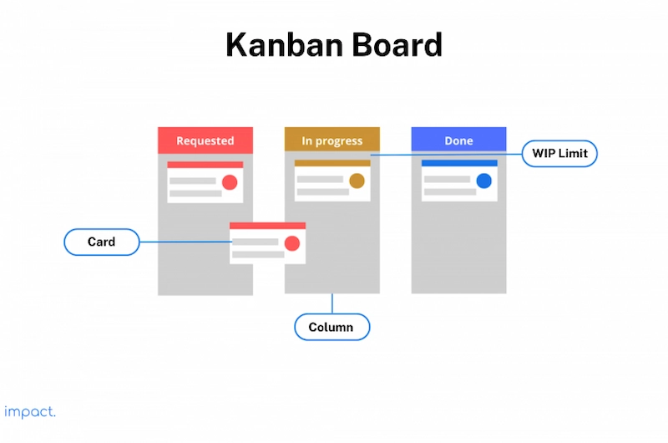
Ilustración 2. Impact First. Kanban: Definition, 6 Rules, and its Benefits.

5.2 Cronograma de actividades
El siguiente cronograma de actividades tienen como objetivo proporcionar una visión general del desarrollo del proyecto, estableciendo una organización temporal de las principales tareas involucradas.
A diferencia de metodologías tradicionales basadas en planificación rígida, este proyecto se desarrolla bajo la metodología Kanban, la cual se enfoca en la gestión continua del flujo de trabajo, la priorización dinámica de tareas y la mejora incremental del proceso.
Estas actividades se gestionan de manera flexible a través de un tablero Kanban, donde las tareas son organizadas en función de su estado y prioridad, permitiendo adaptarse a cambios y optimizar la entrega continua de valor.
Por lo tanto, el cronograma debe entenderse como una guía general de planificación, complementada por la dinámica iterativa y visual propia de Kanban.

Categoría | Actividad | Febrero |  |  |  | Marzo |  |  |  | Abril |  |  |  | Mayo
 |  | 1 | 2 | 3 | 4 | 1 | 2 | 3 | 4 | 1 | 2 | 3 | 4 | 1 | 2 | 3 | 4
Inicio | Arranque de proyecto
 | Planificación del proyecto
Análisis del sistema | Análisis de riesgos
 | Toma de requerimientos funcionales
 | Toma de requerimientos no funcionales
 | Revisión y validación de requerimientos
Diseño de la arquitectura del sistema | Definición de la arquitectura del sistema
 | Modelado UML
 | Prototipado de la interfaz de usuario
Ajustes | Ajustes finales para la primera entrega
Evaluación TT1 | Primera entrega
Otros | Elaboración del documento
Tabla 2. Cronograma de actividades Febrero – Mayo 2026.

Categoría | Actividad | Agosto |  |  |  | Septiembre |  |  |  | Octubre |  |  |  | Noviembre
 |  | 1 | 2 | 3 | 4 | 1 | 2 | 3 | 4 | 1 | 2 | 3 | 4 | 1 | 2 | 3 | 4
Implementación | Configuración del entorno de desarrollo
 | Desarrollo de la interfaz gráfica
 | Implementación de la lógica del sistema
Pruebas y validación | Verificación del cumplimiento de requisitos
 | Pruebas para la funcionalidad del sistema
 | Ajustes y correcciones con base en los resultados de las pruebas
Evaluación TT2 | Segunda entrega
Otros | Documentación técnica
 | Generación del manual de usuario
 | Generación del reporte técnico
Tabla 3. Cronograma de actividades Agosto – Noviembre 2026.

Aunque el desarrollo del proyecto se va a realizar de manera colaborativa, se asignaron responsables principales por actividad con el fin de asegurar una adecuada organización y seguimiento del trabajo; esto mismo se enlista a continuación:

Actividad | Responsable
Arranque de proyecto | Ambos
Planificación del proyecto | Ambos
Toma de requerimientos funcionales | Daniel Rivera
Toma de requerimientos no funcionales | Daniel Rivera
Revisión y validación de requerimientos | Emiliano Arzate
Definición de la arquitectura del sistema | Emiliano Arzate
Modelado UML | Daniel Rivera
Prototipado de la interfaz de usuario | Emiliano Arzate
Ajustes para la primera entrega | Ambos
Documentación técnica | Ambos
Primera entrega | -
Configuración del entorno de desarrollo | Ambos
Desarrollo de la interfaz gráfica | Daniel Rivera
Implementación de la lógica del sistema | Emiliano Arzate
Verificación del cumplimiento de requisitos | Ambos
Pruebas para la funcionalidad del sistema | Daniel Rivera
Generación del manual de usuario | Emiliano Arzate
Documentación técnica | Ambos
Segunda entrega | -
Tabla 4. Responsable de cada actividad del cronograma.

5.3 Análisis de riesgos
El presente análisis identifica los principales riesgos asociados al desarrollo y operación del sistema, considerando tanto factores técnicos como operativos y académicos. Para cada riesgo se evalúa su probabilidad de ocurrencia y el impacto que tendría sobre el proyecto en caso de materializarse, asignando un semáforo de criticidad que orienta la prioridad de atención.

Los niveles utilizados para la evaluación son los siguientes:

- Probabilidad: Alta, Media o Baja, según la frecuencia esperada de ocurrencia del riesgo.
- Impacto: Alto, Medio o Bajo, según las consecuencias que tendría sobre la funcionalidad, disponibilidad o calidad del sistema.
- Semáforo: Rojo para riesgos críticos que requieren atención inmediata, Amarillo para riesgos moderados que deben monitorearse, y Verde para riesgos menores con consecuencias limitadas.

5.3.1 Probabilidad e impacto
ID | Riesgo | Descripción | Probabilidad | Impacto | Semáforo
R1 | Interrupción del servicio de OpenAI | La API de OpenAI presenta caídas o interrupciones temporales que impiden el funcionamiento de la transcripción, generación de respuestas y síntesis de voz durante las sesiones de entrevista | Media | Alto
R2 | Agotamiento del crédito de la API de OpenAI | El consumo acumulado de los servicios de Whisper, GPT-4o y TTS supera el crédito disponible en la cuenta, impidiendo la realización de nuevas sesiones de entrevista | Media | Alto
R3 | Pérdida de datos por fallo en la base de datos | Un fallo en el servicio de Neon PostgreSQL provoca la pérdida o corrupción de datos de usuarios, entrevistas o resúmenes almacenados | Baja | Alto
R4 | Fallo en el envío de correos de verificación | El servicio de Gmail SMTP presenta restricciones o bloqueos que impiden el envío de correos de verificación, bloqueando el registro de nuevos usuarios | Media | Alto
R5 | Acceso no autorizado a datos de usuarios | Una vulnerabilidad en la capa de autenticación o en las consultas a la base de datos permite que un usuario acceda a información de otro usuario | Baja | Alto
R6 | Latencia elevada en las respuestas del agente | El tiempo de respuesta del ciclo completo de transcripción, generación y síntesis de voz supera los límites aceptables, afectando la fluidez de la entrevista | Media | Medio
R7 | Generación de resumen incorrecta o incompleta | El modelo GPT-4o genera un resumen con estructura inválida o información incompleta, impidiendo su visualización correcta en la página de resultados | Media | Medio
R8 | Incompatibilidad del navegador con la API de MediaRecorder | El navegador utilizado por el usuario no soporta la API de MediaRecorder, impidiendo la captura de audio durante la sesión de entrevista | Baja | Medio
R9 | Agotamiento del plan gratuito de Vercel | El número de ejecuciones serverless o el ancho de banda consumido supera los límites del plan gratuito de Vercel, generando interrupciones en el servicio | Baja | Medio
R10 | Agotamiento del plan gratuito de Neon | El almacenamiento o el número de conexiones simultáneas supera los límites del plan gratuito de Neon, degradando el rendimiento de la base de datos | Baja | Medio
R11 | Denegación de permisos de micrófono por el usuario | El usuario no concede permisos de acceso al micrófono en el navegador, impidiendo la captura de audio y el funcionamiento de la sesión de entrevista | Media | Medio
R12 | Indisponibilidad de la Free Dictionary API | El servicio de la Free Dictionary API presenta interrupciones que impiden la consulta de definiciones y pronunciación desde la sección de glosario | Media | Bajo
R13 | Calidad deficiente de la transcripción por ruido ambiental | El audio capturado durante la sesión presenta ruido de fondo elevado que reduce la precisión de la transcripción por Whisper, afectando la calidad de las respuestas registradas | Alta | Bajo
R14 | Desactualización de dependencias del proyecto | Las librerías y frameworks utilizados publican actualizaciones con cambios que rompen la compatibilidad con el código existente, requiriendo trabajo de mantenimiento no planificado | Baja | Bajo
R15 | Pérdida de sesión durante la entrevista | Una interrupción en la conexión a internet del usuario provoca la pérdida de la sesión activa y el abandono involuntario de la entrevista en curso | Media | Medio
Tabla 5. Tabla de riesgos por probabilidad e impacto.

5.3.2 Jerarquización de riesgos
Los riesgos se ordenan de mayor a menor criticidad, considerando la combinación de probabilidad e impacto.
Tabla 6. Tabla de riesgos por jerarquía.
ID | Riesgo | Descripción | Probabilidad | Impacto | Semáforo
R1 | Interrupción del servicio de OpenAI | La API de OpenAI presenta caídas o interrupciones temporales que impiden el funcionamiento de la transcripción, generación de respuestas y síntesis de voz durante las sesiones de entrevista | Media | Alto
R2 | Agotamiento del crédito de la API de OpenAI | El consumo acumulado de los servicios de Whisper, GPT-4o y TTS supera el crédito disponible en la cuenta, impidiendo la realización de nuevas sesiones de entrevista | Media | Alto
R4 | Fallo en el envío de correos de verificación | El servicio de Gmail SMTP presenta restricciones o bloqueos que impiden el envío de correos de verificación, bloqueando el registro de nuevos usuarios | Media | Alto
R3 | Pérdida de datos por fallo en la base de datos | Un fallo en el servicio de Neon PostgreSQL provoca la pérdida o corrupción de datos de usuarios, entrevistas o resúmenes almacenados | Baja | Alto
R5 | Acceso no autorizado a datos de usuarios | Una vulnerabilidad en la capa de autenticación o en las consultas a la base de datos permite que un usuario acceda a información de otro usuario | Baja | Alto
R6 | Latencia elevada en las respuestas del agente | El tiempo de respuesta del ciclo completo de transcripción, generación y síntesis de voz supera los límites aceptables, afectando la fluidez de la entrevista | Media | Medio
R7 | Generación de resumen incorrecta o incompleta | El modelo GPT-4o genera un resumen con estructura inválida o información incompleta, impidiendo su visualización correcta en la página de resultados | Media | Medio
R11 | Denegación de permisos de micrófono por el usuario | El usuario no concede permisos de acceso al micrófono en el navegador, impidiendo la captura de audio y el funcionamiento de la sesión de entrevista | Media | Medio
R15 | Pérdida de sesión durante la entrevista | Una interrupción en la conexión a internet del usuario provoca la pérdida de la sesión activa y el abandono involuntario de la entrevista en curso | Media | Medio
R8 | Incompatibilidad del navegador con la API de MediaRecorder | El navegador utilizado por el usuario no soporta la API de MediaRecorder, impidiendo la captura de audio durante la sesión de entrevista | Baja | Medio
R9 | Agotamiento del plan gratuito de Vercel | El número de ejecuciones serverless o el ancho de banda consumido supera los límites del plan gratuito de Vercel, generando interrupciones en el servicio | Baja | Medio
R10 | Agotamiento del plan gratuito de Neon | El almacenamiento o el número de conexiones simultáneas supera los límites del plan gratuito de Neon, degradando el rendimiento de la base de datos | Baja | Medio
R13 | Calidad deficiente de la transcripción por ruido ambiental | El audio capturado durante la sesión presenta ruido de fondo elevado que reduce la precisión de la transcripción por Whisper, afectando la calidad de las respuestas registradas | Alta | Bajo
R12 | Indisponibilidad de la Free Dictionary API | El servicio de la Free Dictionary API presenta interrupciones que impiden la consulta de definiciones y pronunciación desde la sección de glosario | Media | Bajo
R14 | Desactualización de dependencias del proyecto | Las librerías y frameworks utilizados publican actualizaciones con cambios que rompen la compatibilidad con el código existente, requiriendo trabajo de mantenimiento no planificado | Baja | Bajo
Tabla 6. Tabla de riesgos por jerarquía.

5.4 Estimación del proyecto (COCOMO ll)
Con base en el método de estimación Modelo Constructivo de Costos (COCOMO II) en su modalidad diseño inicial se realizará la estimación del tiempo, costo y esfuerzo requeridos para la elaboración del proyecto. [29]
Se trabajará con este método porque resulta adecuado para proyectos en los que ya se cuenta con una definición clara de los requerimientos, proporcionando estimaciones realistas y fundamentadas. Los valores seleccionados para este proyecto responden a las características técnicas y organizacionales observadas durante su planeación.

5.4.1 Factores de escala
Con base en el contexto mismo del proyecto, se realizará un análisis para cada uno de los cinco factores de escala propios del método, datos que nos serán de utilidad más adelante.

- Precedencia (PREC)
El proyecto se clasifica con un nivel alto de precedencia, ya que el equipo de desarrollo cuenta con experiencia previa en la implementación de sistemas con características similares, tanto en términos tecnológicos como funcionales.

- Flexibilidad de desarrollo (FLEX)
El uso de la metodología Kanban favorece la adaptación continua de tareas y prioridades, evitando una rigidez estricta en los objetivos. En este sentido, el proyecto mantiene una dirección clara, pero con suficiente margen para la modificación de requisitos, por lo que se asigna un nivel alto de flexibilidad.

- Arquitectura / Resolución de Riesgos (RESL)
El nivel de resolución de arquitectura y riesgos se considera nominal, ya que se ha realizado una identificación temprana de los riesgos relevantes del proyecto, así como un análisis de su probabilidad e impacto (ver tabla 57). No obstante, aunque existe un entendimiento general de los posibles problemas, no todos los riesgos cuentan aún con estrategias de mitigación completamente definidas, lo que implica que parte de la incertidumbre deberá resolverse durante la fase de desarrollo. En consecuencia, se estima que aproximadamente un 60% de los riesgos y decisiones arquitectónicas han sido abordados.

- Cohesión del equipo (TEAM)
El equipo presenta un alto nivel de cohesión, reflejado en una comunicación y colaboración efectivas entre sus integrantes durante el desarrollo del proyecto. Sin embargo, debido a que el trabajo se organiza por tareas y la disponibilidad de tiempo no es total para todos los miembros, la coordinación no siempre será continua, lo que puede generar ligeras desalineaciones durante la integración de los componentes. Por esta razón, no se considera que el nivel de cohesión sea máximo.

- Madurez de procesos (PMAT)
El nivel de madurez del proceso se clasifica como bajo, dado que el proyecto se desarrolla en un contexto donde no se cuenta con procesos formales certificados, como los propuestos en modelos de referencia como Modelo de Madurez de Capacidades (CMM). Aunque el equipo sigue ciertas prácticas formales, estas no alcanzan un nivel propio de organizaciones con mayor madurez, por lo que se considera un nivel equivalente a un proceso inicial.

De manera compacta, podemos agrupar lo anterior en la siguiente tabla:

Factores de escala | Valor | Nivel
PREC | 2.48 | Alto
FLEX | 2.03 | Alto
RESL | 4.24 | Nominal
TEAM | 2.19 | Alto
PMAT | 6.24 | Bajo
Tabla 7. COCOMO ll - Factores de escala

5.4.2 Multiplicadores de esfuerzo
En este siguiente apartado se llevará a cabo, al igual que el anterior, un análisis para cada multiplicador de esfuerzo y con esto obtener los datos completos para trabajar propiamente con el tiempo y costo del proyecto.

- Fiabilidad y complejidad del producto (RCPX)
La complejidad del producto se mantiene en un nivel nominal, sin presentar características que incrementen significativamente la dificultad del desarrollo.

- Reutilización (RUSE)
El sistema no está diseñado con un enfoque explícito de reutilización, aunque se planea mantener cierta organización con la posibilidad de reutilizar aquellos componentes que por sus características lo permitan. Por lo anterior, se considerará un nivel de reutilización bajo.

- Dificultad de plataforma (PDIF)
Se considera que la dificultad de la plataforma es nominal, ya que el proyecto se desarrolla sobre tecnologías conocidas y sin restricciones significativas de hardware o software.

- Capacidad del personal (PERS)
El equipo de desarrollo cuenta con buenas capacidades técnicas, lo que permite abordar las tareas de manera eficiente y reducir posibles dificultades durante el desarrollo. Por esta razón, este parámetro se considerará como alto.

- Experiencia personal (PREX)
El equipo posee experiencia previa con las tecnologías que se utilizarán en este proyecto, en consecuencia, disminuye la incertidumbre y el retrabajo, por lo que se asignará un nivel alto.

- Facilidades (FCIL)
Para el desarrollo del proyecto se dispone de un entorno de desarrollo adecuado y herramientas que facilitan la implementación del sistema, lo que contribuye de forma positiva a la productividad del equipo. Por consiguiente, se considerará también con un nivel alto.

- Calendario de Desarrollo Requerido (SCED)
El proyecto se desarrollará bajo tiempos estrictos en cuanto a tiempos de entrega, pero sin presiones significativas de tiempo que obliguen a acelerar o comprimir las actividades de nuestro cronograma. Por esto mismo, se trabajará con un nivel nominal.
De nueva manera, podemos agrupar lo anterior en la siguiente tabla:

Multiplicadores de esfuerzo | Valor | Nivel
RCPX | 1.00 | Nominal
RUSE | 0.95 | Bajo
PDIF | 1.00 | Nominal
PERS | 0.83 | Alto
PREX | 0.87 | Alto
FCIL | 0.87 | Alto
SCED | 1.00 | Nominal
Tabla 8. COCOMO ll - Multiplicadores de esfuerzo

5.4.3 Cálculo de esfuerzo, tiempo y costo
Hagamos entonces los cálculos correspondientes para obtener una aproximación del tiempo, costo y esfuerzo que conlleva el desarrollo de este proyecto, tomando en cuenta que el tamaño estimado del sistema es de 9,000 líneas de código, y tomando de referencia un salario mensual de $15,000 MXN por desarrollador.

Hallando la sumatoria de los factores de escala:
$Σ_{j=1}^{5}$SFj = PREC + FLEX + RESL + TEAM + PMAT
= 2.48 + 2.03 + 4.24 + 2.19 + 6.24
= 17.18

Hallando el producto de los multiplicadores de esfuerzo:
$Π_{i=1}^{n}$EM = ME1 x ME2 x ...MEn
= RCPX x RUSE x PDIF x PERS x PREX x FCIL x SCED
= 1.00 x 0.95 x 1.00 x 0.83 x 0.87 x 0.87 x 1.00
= 0.60

Hallando E:
E = B + 0.01 x $Σ_{j=1}^{5}$SFj
= 0.91 + 0.01 x 17.18
= 1.08

Esfuerzo (PM)
PM = A x Size^{E} x $Π_{i=1}^{n}$EM
= 2.94 x 9^{1.08} x 0.60
=18.93

Tiempo de desarrollo
F = D + 0.20 x 0.01 x $Σ_{j=1}^{5}$SFj
= 0.28 + 0.20 x 0.01 x 17.18
= 0.31

TDEV = C x (PM)^{F}
= 3.67 x (18.93)^{0.31}
= 9.13 -> 9 meses

Costo de implementación
Costo = PM x salario + gastos adicionales
= 18.93 x $15,000 + $N
= $N

Especificación de gastos adicionales
Para estimar el costo total asociado al desarrollo del proyecto, se identificaron y clasificaron los insumos necesarios en categorías de hardware, software y costos operativos, con el objetivo de obtener una proyección financiera que permita comprender los recursos económicos indispensables para la correcta ejecución del proyecto. A continuación, se presenta la especificación detallada de estos gastos para el periodo estimado de nueve meses.

Insumo | Descripción | Costo
Hardware | Laptop Dell Inspiron 16  5640 | Recurso propio
 | Macbook Pro 14 | Recurso propio
Software | OpenAI Whisper API | ~$0.072 USD por entrevista (~$21.6 USD totales por 300 entrevistas)
 | OpenAI TTS API | ~$0.003 USD por entrevista (~$0.9 USD totales)
 | OpenAI GPT API | ~$0.025 USD por entrevista (~$7.5 USD totales)
 | Neon Database | Plan gratuito suficiente para desarrollo y pruebas
 | Vercel Hosting | Plan Hobby gratuito
 | Resend SMTP | Plan gratuito para bajo volumen de correos
 | Free Dictionary API | Servicio gratuito
 | Better Auth | Framework open source gratuito
 | Drizzle ORM | Framework open source gratuito
 | tRPC | Framework open source gratuito
 | Next.js | Framework open source gratuito
Operativos | Electricidad | $2,100
 | Internet | $2,214
 | Transporte | $3.360
Costo total |  | $

Tabla 9. Presupuesto adicional para desarrollo del proyecto.

6. ANÁLISIS DEL SISTEMA

6.1 Requerimientos funcionales
En este apartado se presentan los requerimientos funcionales del sistema, los cuales describen las funcionalidades que conforman la plataforma de simulación de entrevistas laborales. Estos se derivan del análisis realizado y establecen las acciones principales que el sistema debe permitir, así como la interacción del usuario con sus distintos módulos.

6.1.1 Autenticación y gestión de usuarios

RF01 – Registro de usuario
Campo | Descripción
Identificador | RF01
Nombre | Registro de usuario
Prioridad | Alta
Entrada | Nombre completo, correo institucional (@alumno.ipn.mx), contraseña
Salida | Cuenta creada en la base de datos y correo de verificación enviado
Descripción | El sistema permite al usuario registrarse proporcionando sus datos básicos. Solo se aceptan correos con dominio @alumno.ipn.mx. Al finalizar el registro se envía automáticamente un correo de verificación.
Precondición | El correo institucional no debe estar registrado previamente
Postcondición | La cuenta queda creada en estado inactivo hasta verificar el correo
Tabla 10. RF01 – Registro de usuario

RF02 – Verificación de correo electrónico
Campo | Descripción
Identificador | RF02
Nombre | Verificación de correo electrónico
Prioridad | Alta
Entrada | Enlace de verificación recibido por correo
Salida | Cuenta activada y sesión iniciada automáticamente
Descripción | El sistema envía un enlace único de verificación tras el registro. Al acceder a dicho enlace, la cuenta se activa. En caso de expiración, se permite solicitar un nuevo enlace.
Precondición | El usuario debe haberse registrado previamente
Postcondición | La cuenta queda activa y el usuario puede acceder al sistema
Tabla 11. RF02 – Verificación de correo electrónico

RF03 – Inicio de sesión
Campo | Descripción
Identificador | RF03
Nombre | Inicio de sesión
Prioridad | Alta
Entrada | Correo institucional y contraseña
Salida | Sesión activa y redirección al dashboard
Descripción | El sistema valida las credenciales del usuario y verifica que la cuenta esté activada. En caso de error, muestra un mensaje adecuado.
Precondición | El usuario debe estar registrado y haber verificado su correo
Postcondición | Se crea una sesión persistente asociada al usuario
Tabla 12. RF03 – Inicio de sesión.

RF04 – Recuperación de cuenta
Campo | Descripción
Identificador | RF04
Nombre | Recuperación de cuenta
Prioridad | Alta
Entrada | Correo electrónico del usuario, nueva contraseña y confirmación.
Salida | Enlace de recuperación enviado al correo del usuario y actualización exitosa de la contraseña.
Descripción | Si el usuario ha olvidado la contraseña de su cuenta, deberá proporcionar el correo electrónico asociado a su cuenta para que se le haga llegar un token de un solo uso que le permita reestablecer su contraseña
Precondición | El usuario debe tener una cuenta registrada en el sistema.
Postcondición | El sistema actualiza la contraseña del usuario y permite el acceso al sistema con las nuevas credenciales.
Tabla 13. RF04 – Recuperación de cuenta.

6.1.2 Gestión de agentes entrevistadores

RF05 – Catálogo de agentes entrevistadores
Campo | Descripción
Identificador | RF04
Nombre | Catálogo de agentes entrevistadores
Prioridad | Alta
Entrada | Selección del agente por parte del usuario
Salida | Información del agente seleccionado
Descripción | El sistema proporciona agentes entrevistadores predefinidos especializados en distintas áreas de TI, cada uno con instrucciones y comportamiento propio.
Precondición | El usuario debe estar autenticado
Postcondición | El agente queda asociado a la entrevista a crear
Tabla 14. RF05 – Catálogo de agentes entrevistadores.

RF06 – Creación de agente personalizado
Campo | Descripción
Identificador | RF05
Nombre | Creación de agente personalizado
Prioridad | Media
Entrada | Nombre, rol, especialidad e instrucciones
Salida | Agente creado y disponible en el catálogo
Descripción | El usuario puede crear agentes personalizados para adaptar las entrevistas a necesidades específicas no cubiertas por los agentes predefinidos.
Precondición | El usuario debe estar autenticado
Postcondición | El agente queda asociado al perfil del usuario
Tabla 15. RF06 – Creación de agente personalizado.

6.1.3 Sesión de entrevista

RF07 – Inicio de sesión de entrevista
Campo | Descripción
Identificador | RF06
Nombre | Inicio de sesión de entrevista
Prioridad | Alta
Entrada | Identificador de entrevista y agente asociado
Salida | Sesión de entrevista active
Descripción | El usuario inicia una entrevista con el agente seleccionado. El sistema registra el inicio y genera la primera pregunta.
Precondición | Usuario autenticado y entrevista creada
Postcondición | La entrevista queda en estado activo
Tabla 16. RF07 – Inicio de session de entrevista.

RF08 – Captura y transcripción de voz
Campo | Descripción
Identificador | RF07
Nombre | Captura y transcripción de voz
Prioridad | Alta
Entrada | Audio capturado desde el micrófono
Salida | Texto transcrito
Descripción | El audio de la respuesta del usuario se transcribe automáticamente mediante el servicio Whisper y se agrega al historial.
Precondición | Sesión activa y permisos de micrófono concedidos
Postcondición | Respuesta transcrita y registrada
Tabla 17. RF08 – Captura y transcipción de voz.

RF09 – Síntesis de voz del agente
Campo | Descripción
Identificador | RF08
Nombre | Síntesis de voz del agente
Prioridad | Alta
Entrada | Texto generado por el agente
Salida | Audio reproducido en el navegador
Descripción | El texto del agente se convierte a audio mediante TTS simulando una entrevista hablada.
Precondición | Sesión active
Postcondición | Audio reproducido y turno del usuario habilitado
Tabla 18. RF09 – Sintesis de voz del agente.

RF10 – Flujo de preguntas estructurado
Campo | Descripción
Identificador | RF09
Nombre | Flujo de preguntas estructurado
Prioridad | Alta
Entrada | Respuestas del usuario
Salida | 6 preguntas técnicas y 4 conductuales
Descripción | La entrevista sigue un flujo fijo de 10 preguntas controladas por contexto.
Precondición | Sesión active
Postcondición | Todas las preguntas quedan registradas
Tabla 19. RF10 – Flujo de preguntas estructurado.

RF11 – Omisión y revisión de preguntas
Campo | Descripción
Identificador | RF10
Nombre | Omisión y revisión de preguntas
Prioridad | Media
Entrada | Acción de omission
Salida | Pregunta marcada como omitida
Descripción | El usuario puede omitir preguntas y revisarlas al final de la entrevista.
Precondición | Sesión active
Postcondición | Preguntas omitidas registradas
Tabla 20. RF11 – Omisión y revisión de preguntas.

RF12 – Temporizador por pregunta
Campo | Descripción
Identificador | RF11
Nombre | Temporizador por pregunta
Prioridad | Media
Entrada | Inicio del turno del usuario
Salida | Envío automático al agotar tiempo
Descripción | Cada pregunta cuenta con un límite de tiempo configurable según su tipo.
Precondición | Grabación iniciada
Postcondición | Respuesta registrada automáticamente
Tabla 21. RF12 – Temporizador por pregunta.

6.1.4 Retroalimentación y resumen

RF13 – Generación de resumen de entrevista
Campo | Descripción
Identificador | RF12
Nombre | Generación de resumen de entrevista
Prioridad | Alta
Entrada | Transcripción completa de la sesión de entrevista
Salida | Reporte estructurado con evaluación por pregunta, puntajes y retroalimentación general
Descripción | Al finalizar la sesión de entrevista, el sistema envía la transcripción completa al modelo de lenguaje para su análisis. El modelo genera un reporte estructurado que incluye la evaluación individual de cada respuesta, puntajes en dimensiones como conocimiento técnico, fluidez en inglés y comunicación, así como recomendaciones generales de mejora.
Precondición | La sesión de entrevista debe haber concluido y la transcripción debe estar disponible
Postcondición | El resumen se almacena en la base de datos y queda disponible en el historial de entrevistas del usuario
Tabla 22. RF13 – Generación de resumen de entrevista.

RF14 – Anotaciones de correcciones en línea
Campo | Descripción
Identificador | RF13
Nombre | Anotaciones de correcciones en línea
Prioridad | Media
Entrada | Respuestas del usuario analizadas por el modelo de lenguaje
Salida | Respuestas con fragmentos subrayados y correcciones asociadas
Descripción | En la vista del resumen, el sistema muestra las respuestas del usuario con anotaciones visuales que destacan errores gramaticales, vocabulario poco técnico o expresiones mejorables. Al interactuar con los fragmentos subrayados, se presentan sugerencias de corrección y una breve explicación.
Precondición | El resumen de la entrevista debe haber sido generado
Postcondición | El usuario puede identificar de forma contextual los errores cometidos en cada respuesta
Tabla 23. RF14 – Anotaciones de correcciones en línea.

RF15 – Almacenamiento de correcciones
Campo | Descripción
Identificador | RF14
Nombre | Almacenamiento de correcciones
Prioridad | Media
Entrada | Correcciones generadas durante el análisis de la entrevista
Salida | Correcciones almacenadas y disponibles en la sección dedicada
Descripción | El sistema almacena automáticamente las correcciones gramaticales y de vocabulario detectadas durante el análisis de la entrevista, asociándolas al perfil del usuario para su consulta posterior sin necesidad de revisar cada entrevista individual.
Precondición | El resumen de la entrevista debe haberse generado correctamente
Postcondición | Las correcciones quedan persistidas y disponibles para futuras sesiones de estudio
Tabla 24. RF15 – Almacenamiento de correcciones.

6.1.5 Gamificación

RF16 – Racha de práctica diaria
Campo | Descripción
Identificador | RF15
Nombre | Racha de práctica diaria
Prioridad | Media
Entrada | Finalización de una sesión de entrevista
Salida | Contador de racha actual y racha más larga actualizados
Descripción | El sistema registra la fecha de cada sesión completada y calcula automáticamente la racha de días consecutivos de práctica del usuario. Si se interrumpe la continuidad, la racha se reinicia, conservando la racha máxima lograda.
Precondición | El usuario debe haber completado al menos una sesión de entrevista
Postcondición | La racha actual y la racha más larga quedan actualizadas en el perfil del usuario
Tabla 25. RF16 – Racha de práctica diaria.

RF17 – Sistema de logros
Campo | Descripción
Identificador | RF16
Nombre | Sistema de logros
Prioridad | Media
Entrada | Sesiones completadas y estadísticas del usuario
Salida | Logro desbloqueado y notificación al usuario
Descripción | El sistema evalúa automáticamente condiciones predefinidas para desbloquear logros relacionados con sesiones completadas, rachas de práctica y desempeño general. Al cumplirse una condición, el logro se desbloquea y se notifica al usuario.
Precondición | El usuario debe haber completado al menos una sesión de entrevista
Postcondición | El logro queda registrado en el perfil del usuario con su fecha de obtención
Tabla 26. RF17 – Sistema de logros.

RF18 – Dashboard de progreso
Campo | Descripción
Identificador | RF17
Nombre | Dashboard de progreso
Prioridad | Media
Entrada | Estadísticas y logros almacenados del usuario
Salida | Visualización de métricas y logros en el dashboard
Descripción | El sistema presenta un dashboard con un resumen visual del progreso del usuario, incluyendo racha actual, número de logros, total de entrevistas realizadas y tiempo acumulado de práctica.
Precondición | El usuario debe estar autenticado
Postcondición | El usuario visualiza su progreso actualizado
Tabla 27. RF18 – Dashboard de progreso.

6.1.6 Glosario y diccionario

RF19 – Gestión de glosario y diccionario
Campo | Descripción
Identificador | RF18
Nombre | Gestión de glosario y diccionario
Prioridad | Media
Entrada | Término, definición y categoría
Salida | Lista de términos almacenados en el glosario
Descripción | El sistema permite al usuario registrar términos técnicos o vocabulario nuevo encontrados durante las entrevistas, almacenándolos en un glosario personal asociado a su perfil.
Precondición | El usuario debe estar autenticado
Postcondición | Los términos quedan almacenados y asociados permanentemente al usuario
Tabla 28. RF19 – Gestión de glosario y diccionario.

RF20 – Flashcards de vocabulario
Campo | Descripción
Identificador | RF19
Nombre | Flashcards de vocabulario
Prioridad | Baja
Entrada | Términos almacenados en el glosario
Salida | Tarjetas interactivas con término y definición
Descripción | El sistema presenta los términos del glosario en formato de tarjetas interactivas que permiten al usuario repasar vocabulario técnico de forma visual e interactiva.
Precondición | El usuario debe tener al menos un término guardado en su glosario
Postcondición | El usuario puede repasar su vocabulario sin modificar los registros almacenados
Tabla 29. RF20 – Flashcards de vocabulario.

RF21 – Consulta de diccionario integrado
Campo | Descripción
Identificador | RF20
Nombre | Consulta de diccionario integrado
Prioridad | Media
Entrada | Palabra en inglés ingresada por el usuario
Salida | Definición, fonética y pronunciación en audio
Descripción | El sistema permite consultar definiciones, transcripción fonética y pronunciación de palabras en inglés mediante una API de diccionario integrada, con la opción de guardar el término en el glosario personal.
Precondición | El usuario debe estar autenticado y la palabra debe existir en la API
Postcondición | El usuario visualiza la información y puede agregarla al glosario
Tabla 30. RF21 – Consulta de diccionario integrado.

6.2 Requerimientos No Funcionales
En este apartado se presentan los requerimientos no funcionales del sistema, los cuales definen las condiciones bajo las cuales debe operar la plataforma de simulación de entrevistas laborales. Estos se derivan del análisis realizado y establecen aspectos como el rendimiento, la seguridad, la usabilidad y la disponibilidad del sistema.

RNF01 – Tiempo de respuesta del agente
Identificador | Nombre | Prioridad | Descripción | Criterio de aceptación
RNF01 | Tiempo de respuesta del agente | Alta | El tiempo entre respuesta del usuario y audio del agente no debe exceder 8 segundos. | Se cumple en el 90% de las interacciones
Tabla 31. RNF01 – Tiempo de respuesta del agente.

RNF02 – Tiempo de generación del resumen
Identificador | Nombre | Prioridad | Descripción | Criterio de aceptación
RNF02 | Tiempo de generación del resumen | Alta | El resumen post-entrevista se genera en segundo plano. | Disponible en menos de 30 segundos
Tabla 32. RNF02 – Tiempo de generación del resumen.

RNF03 – Tiempo de carga de páginas
Identificador | Nombre | Prioridad | Descripción | Criterio de aceptación
RNF03 | Tiempo de carga de páginas | Media | Las páginas principales deben cargar eficientemente. | Menos de 4 segundos
Tabla 33. RNF03 – Tiempo de carga de páginas.

RNF04 – Control de acceso por autenticación
Identificador | Nombre | Prioridad | Descripción | Criterio de aceptación
RNF04 | Control de acceso por autenticación | Alta | Solo usuarios autenticados acceden a recursos protegidos. | Ninguna ruta expone datos sin sesión válida
Tabla 34. RNF04 – Control de acceso por autenticación.

RNF05 – Protección contra inyección SQL
Identificador | Nombre | Prioridad | Descripción | Criterio de aceptación
RNF05 | Protección contra inyección SQL | Alta | Uso exclusivo de consultas parametrizadas con Drizzle ORM. | No ejecución de SQL arbitrario
Tabla 35. RNF05 – Protección contra inyección SQL.

RNF06 – Restricción de dominio de correo
Identificador | Nombre | Prioridad | Descripción | Criterio de aceptación
RNF06 | Restricción de dominio de correo | Alta | Solo correos @alumno.ipn.mx pueden registrarse. | Todos los correos externos son rechazados
Tabla 36. RNF06 – Restricción de dominio de correo.

RNF07 – Aislamiento de datos por usuario
Identificador | Nombre | Prioridad | Descripción | Criterio de aceptación
RNF07 | Aislamiento de datos por usuario | Alta | Cada usuario accede solo a sus propios datos. | No se muestra información cruzada
Tabla 37. RNF07 – Aislamiento de datos por usuario.

RNF08 – Diseño responsivo.
Identificador | Nombre | Prioridad | Descripción | Criterio de aceptación
RNF08 | Diseño responsivo | Media | Interfaz adaptable a distintos tamaños de pantalla. | Correcta operación entre 375px y 1920px
Tabla 38. RNF08 – Diseño responsivo.

RNF09 – Retroalimentación visual
Identificador | Nombre | Prioridad | Descripción | Criterio de aceptación
RNF09 | Retroalimentación visual | Media | Indicadores de carga para procesos largos. | Feedback visual < 500 ms
Tabla 39. RNF09 – Retroalimentación visual.

RNF10 – Mensajes de error comprensibles
Identificador | Nombre | Prioridad | Descripción | Criterio de aceptación
RNF10 | Mensajes de error comprensibles | Media | Errores claros en español sin detalles técnicos. | No se muestran errores internos
Tabla 40. RNF10 – Mensajes de error comprensibles.

RNF11 – Disponibilidad del sistema
Identificador | Nombre | Prioridad | Descripción | Criterio de aceptación
RNF11 | Disponibilidad del sistema | Alta | Uso de infraestructura cloud serverless. | 99% de disponibilidad mensual
Tabla 41. RNF11 – Disponibilidad del sistema.

RNF12 – Concurrencia de usuarios
Identificador | Nombre | Prioridad | Descripción | Criterio de aceptación
RNF12 | Concurrencia de usuarios | Media | Soporte para múltiples usuarios simultáneos. | Hasta 20 usuarios sin degradación
Tabla 42. RNF12 – Concurrencia de usuarios.

RNF13 – Arquitectura modular
Identificador | Nombre | Prioridad | Descripción | Criterio de aceptación
RNF13 | Arquitectura modular | Media | Separación clara por dominios funcionales. | Sin dependencias circulares
Tabla 43. RNF13 – Arquitectura modular.

RNF14 – Tipado estático extremo a extremo
Identificador | Nombre | Prioridad | Descripción | Criterio de aceptación
RNF14 | Tipado estático extremo a extremo | Media | Consistencia de tipos en todo el sistema. | Compilación sin errores de tipo
Tabla 44. RNF14 – Tipado estático extremo a extremo.

6.3 Reglas de negocio
Las reglas de negocio presentadas establecen las condiciones bajo las cuales las acciones que realiza el sistema son válidas. Su correcta definición resulta fundamental para garantizar la integridad de la información, la consistencia de los procesos y una experiencia de usuario alineada con los objetivos del sistema propuesto.

ID | Nombre | Descripción
RN01 | Registro de usuario | Solo se podrán registrar usuarios pertenecientes a la unidad académica ESCOM
RN02 | Acceso a entrevistas | Un usuario solo podrá acceder a entrevistas asociadas a su cuenta
RN03 | Creación de entrevista | Cada sesión de entrevista debe estar asociada a un usuario registrado
RN04 | Continuidad de entrevista | Un usuario puede pausar y reanudar entrevistas en cualquier momento
RN05 | Finalización de entrevista | Una entrevista se considera finalizada únicamente cuando todas las preguntas han sido respondidas o el usuario decide concluirla
RN06 | Generación de retroalimentación | La retroalimentación se genera con base en las respuestas proporcionadas por el usuario durante la entrevista
RN07 | Registro de respuestas | Cada respuesta del usuario debe almacenarse y asociarse a la sesión de entrevista correspondiente
RN08 | Otorgamiento de logros | Los logros se asignan en función de la actividad y progreso del usuario dentro del sistema
RN09 | Racha de uso | La racha de práctica se mantiene únicamente si el usuario realiza al menos una sesión en un periodo de 24 horas
RN10 | Consistencia de datos | Cada sesión de entrevista debe mantener integridad entre preguntas, respuestas y resultados
Tabla 45. Reglas de negocio

7. DISEÑO DEL SISTEMA

7.1 Diagrama de arquitectura del sistema
En este primer apartado se presenta la arquitectura general del sistema, la cual describe la organización de sus componentes principales, así como la interacción entre las distintas capas que lo conforman. El diseño adopta un enfoque por capas, permitiendo separar responsabilidades y facilitar la escalabilidad del sistema.
En la capa de cliente se encuentra la aplicación web desarrollada con Next.js, la cual proporciona la interfaz de usuario y gestiona la interacción con el usuario final. Desde esta capa se realizarán solicitudes hacia el servidor.
La capa de servidor está compuesta por un conjunto de routers implementados mediante tRPC, los cuales encapsulan la lógica de negocio del sistema. Estos routers permitirán gestionar las funcionalidades especificas en el capítulo de análisis. Asimismo, se integran rutas API específicas para el manejo de audio y procesamiento de sesiones, así como componentes del lado del servidor que facilitan la ejecución de lógica en el entorno backend.
La arquitectura también contempla la integración de servicios externos, los cuales amplían las capacidades del sistema. Entre ellos se incluyen servicios de procesamiento de lenguaje natural, conversión de voz a texto y generación de respuestas inteligentes, así como servicios auxiliares como envío de correos electrónicos y consulta de definiciones. Estas integraciones permiten enriquecer la experiencia del usuario y soportar funcionalidades avanzadas del sistema.
En la capa de persistencia se utiliza una base de datos relacional, gestionada mediante un ORM, donde se almacenan las entidades principales del sistema, tales como usuarios, sesiones, entrevistas, agentes, correcciones y registros de aprendizaje. Esta capa es responsable de garantizar la integridad y disponibilidad de la información.
Finalmente, la arquitectura se encuentra desplegada en un entorno en la nube, lo que permite la ejecución de funciones del lado del servidor y la escalabilidad del sistema bajo demanda.
En conjunto, esta organización permite una separación clara entre presentación, lógica de negocio, servicios externos y almacenamiento de datos, proporcionando una base sólida para el desarrollo del sistema.
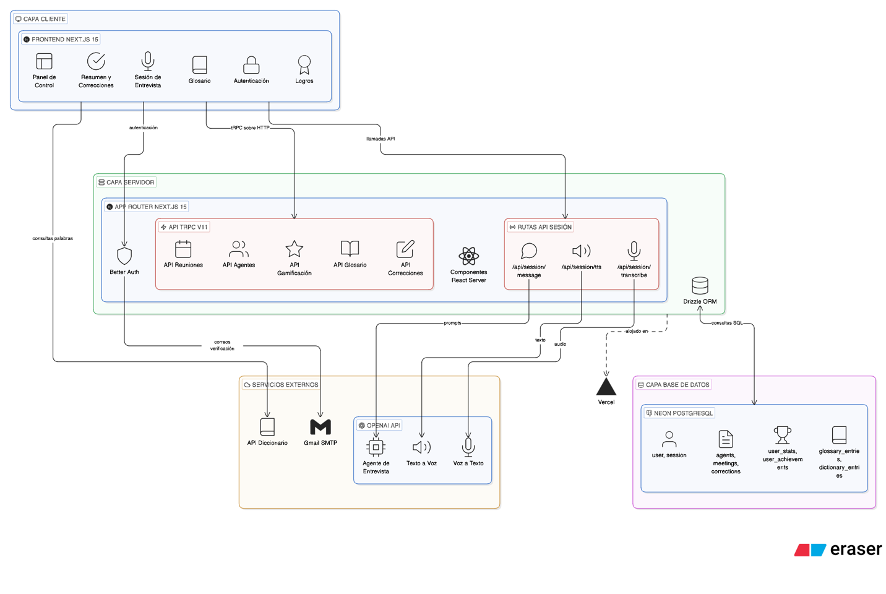
Ilustración 3. Arquitectura del sistema.

7.2 Casos de uso

7.2.1 Descripción de actores
A continuación, se presentan los actores identificados para la plataforma, así como una breve descripción de su participación dentro de los distintos casos de uso. Estos actores representan tanto al usuario que interactúa directamente con el sistema como a los servicios externos requeridos para el funcionamiento de determinadas funcionalidades.

Actor | Descripción
Usuario | Es aquella persona que utiliza la plataforma para realizar simulaciones de entrevistas técnicas en inglés
Servicio de IA | Se trata del servicio externo encargado del procesamiento conversacional, reconocimiento de voz y síntesis de voz
Servicio SMTP | Se trata del servicio externo utilizado para verificación y recuperación de cuentas
Tabla 46. Tabla descriptiva de actores

7.2.2 Diagramas de casos de uso
A continuación, se presentan los casos de uso identificados para el sistema, los cuales representan las principales interacciones entre los actores y la plataforma.

- CU-01: Creación de cuenta de usuario
El usuario ingresa al sistema, ingresa al apartado de creación de cuenta, ingresa su nombre completo, correo y contraseña, pasa a la siguiente página en espera de confirmación de enlace por correo, una vez confirmado el correo se crea la cuenta.
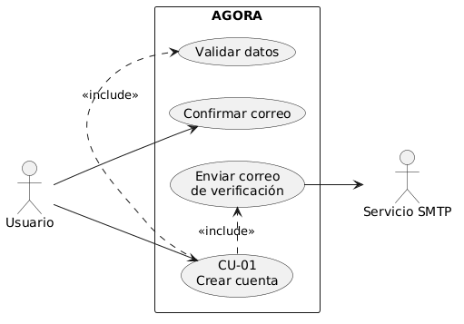
Ilustración 4. CU-01: Creación de cuenta de usuario

- CU-02: Inicio de sesión
El usuario accede al apartado de inicio de sesión e ingresa su correo institucional y contraseña. El sistema valida las credenciales registradas y, en caso de ser correctas, concede acceso a la cuenta del usuario. Si las credenciales son inválidas, el sistema muestra un mensaje de error y solicita nuevamente la información.
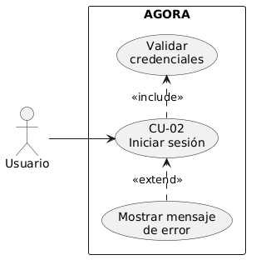
Ilustración 5. CU-02: Inicio de sesión

- CU-03: Reestablecer contraseña
El usuario accede a la opción de recuperación de contraseña desde el apartado de inicio de sesión. Posteriormente, ingresa el correo electrónico asociado a su cuenta y el sistema envía un enlace de recuperación mediante el servicio SMTP. Al acceder al enlace recibido, el usuario puede establecer una nueva contraseña para recuperar el acceso a su cuenta.

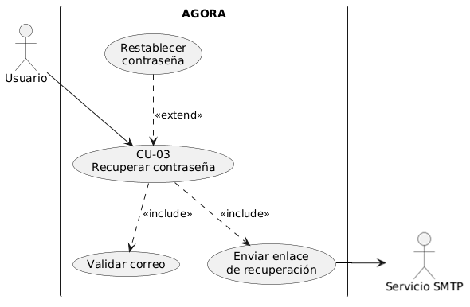
Ilustración 6. CU-03: Reestablecer contraseña

- CU-04: Realizar entrevista
El usuario inicia una sesión de entrevista técnica simulada dentro de la plataforma. Durante la entrevista, el sistema obtiene y reproduce preguntas generadas dinámicamente por los servicios de inteligencia artificial, mientras procesa las respuestas del usuario mediante entrada de voz. Asimismo, el usuario puede omitir preguntas y continuar con el flujo de la entrevista. Una vez finalizada la sesión, el sistema ejecuta un análisis asincrónico del desempeño del usuario para generar retroalimentación, correcciones y actualizar su progreso dentro de la plataforma.
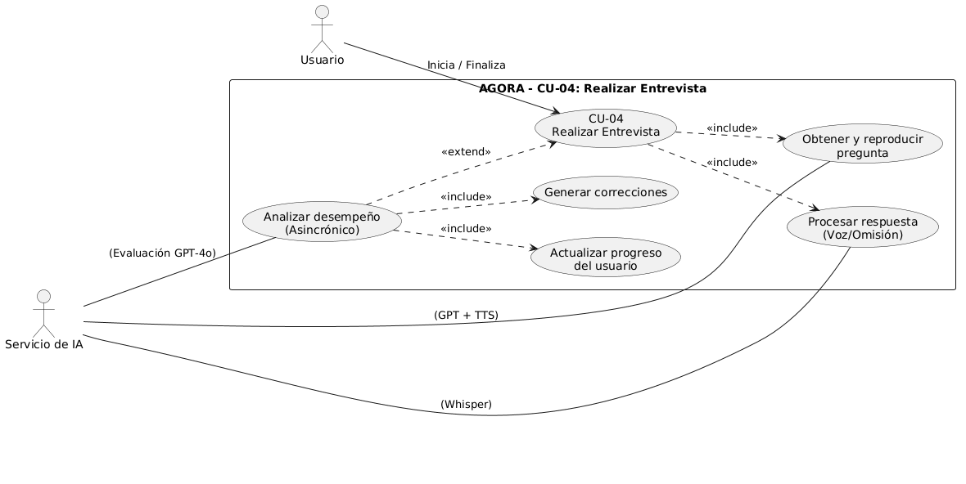
Ilustración 7. CU-04: Realizar entrevista

- CU-05: Gestión de recursos de aprendizaje
El usuario accede al apartado de glosario para gestionar sus recursos de aprendizaje dentro de la plataforma. El sistema permite crear y consultar flashcards conceptuales personalizadas, así como buscar términos y visualizar sus definiciones. Adicionalmente, el usuario puede guardar definiciones consultadas dentro de su espacio personal de estudio para revisarlas posteriormente como parte de su proceso de aprendizaje.
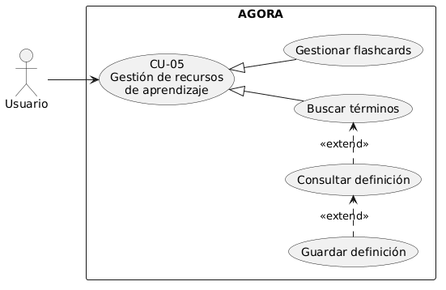
Ilustración 8. CU-05: Gestión de recursos de aprendizaje

- CU-06: Progreso de actividad
El usuario accede al panel principal del sistema para consultar información relacionada con su desempeño y actividad dentro de la plataforma. Para construir esta vista, el sistema realiza la consulta de estadísticas generales de uso, logros desbloqueados y racha de actividad del usuario, mostrando la información de manera centralizada e interactiva.
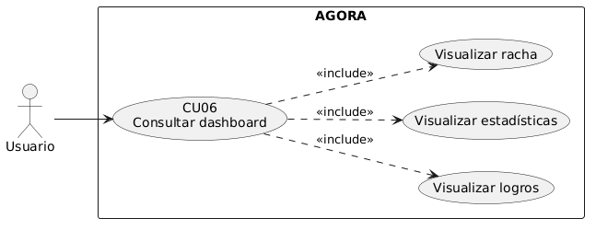
Ilustración 9. CU-06: Progreso de actividad

- CU-07: Gestión de cuenta
El usuario puede acceder al apartado de configuración de cuenta para modificar información personal, como nombre y fotografía de perfil. Asimismo, el sistema permite cerrar la sesión activa o solicitar la eliminación permanente de la cuenta y sus datos asociados.
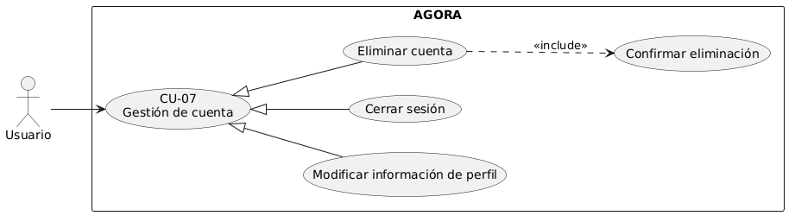
Ilustración 10. CU-07: Gestión de cuenta

7.3 Diagramas de secuencia
- DS-01. Registro de usuario
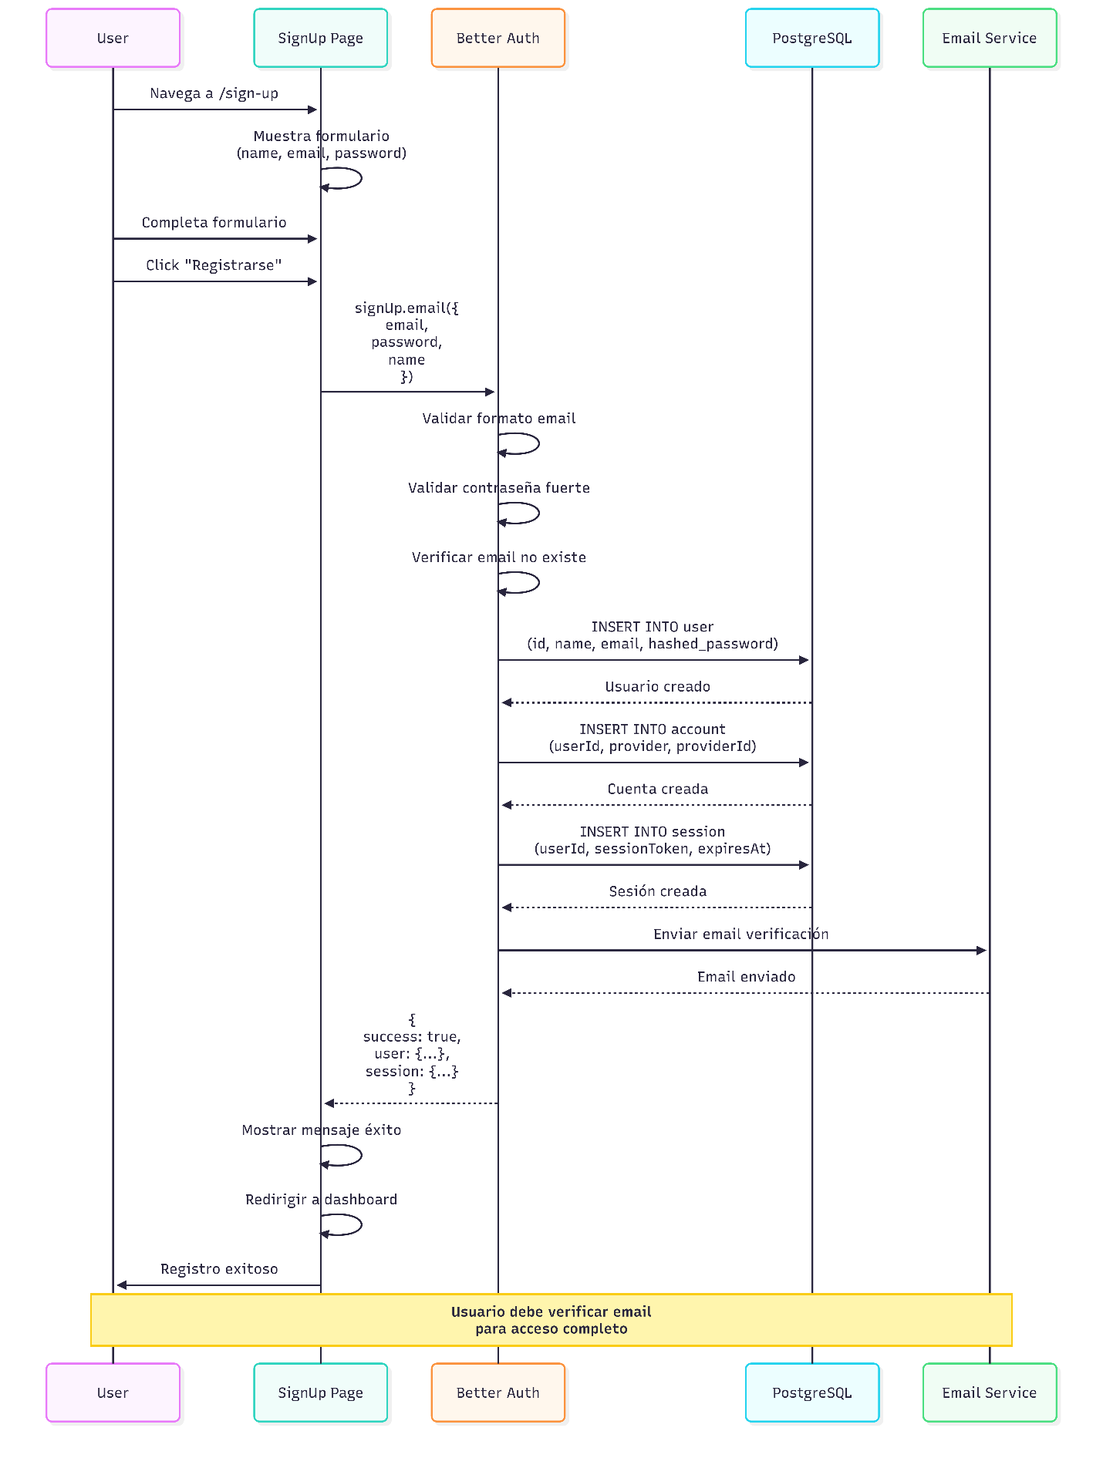
Ilustración 11. DS-01. Registro de usuario
- DS-02. Inicio de sesión
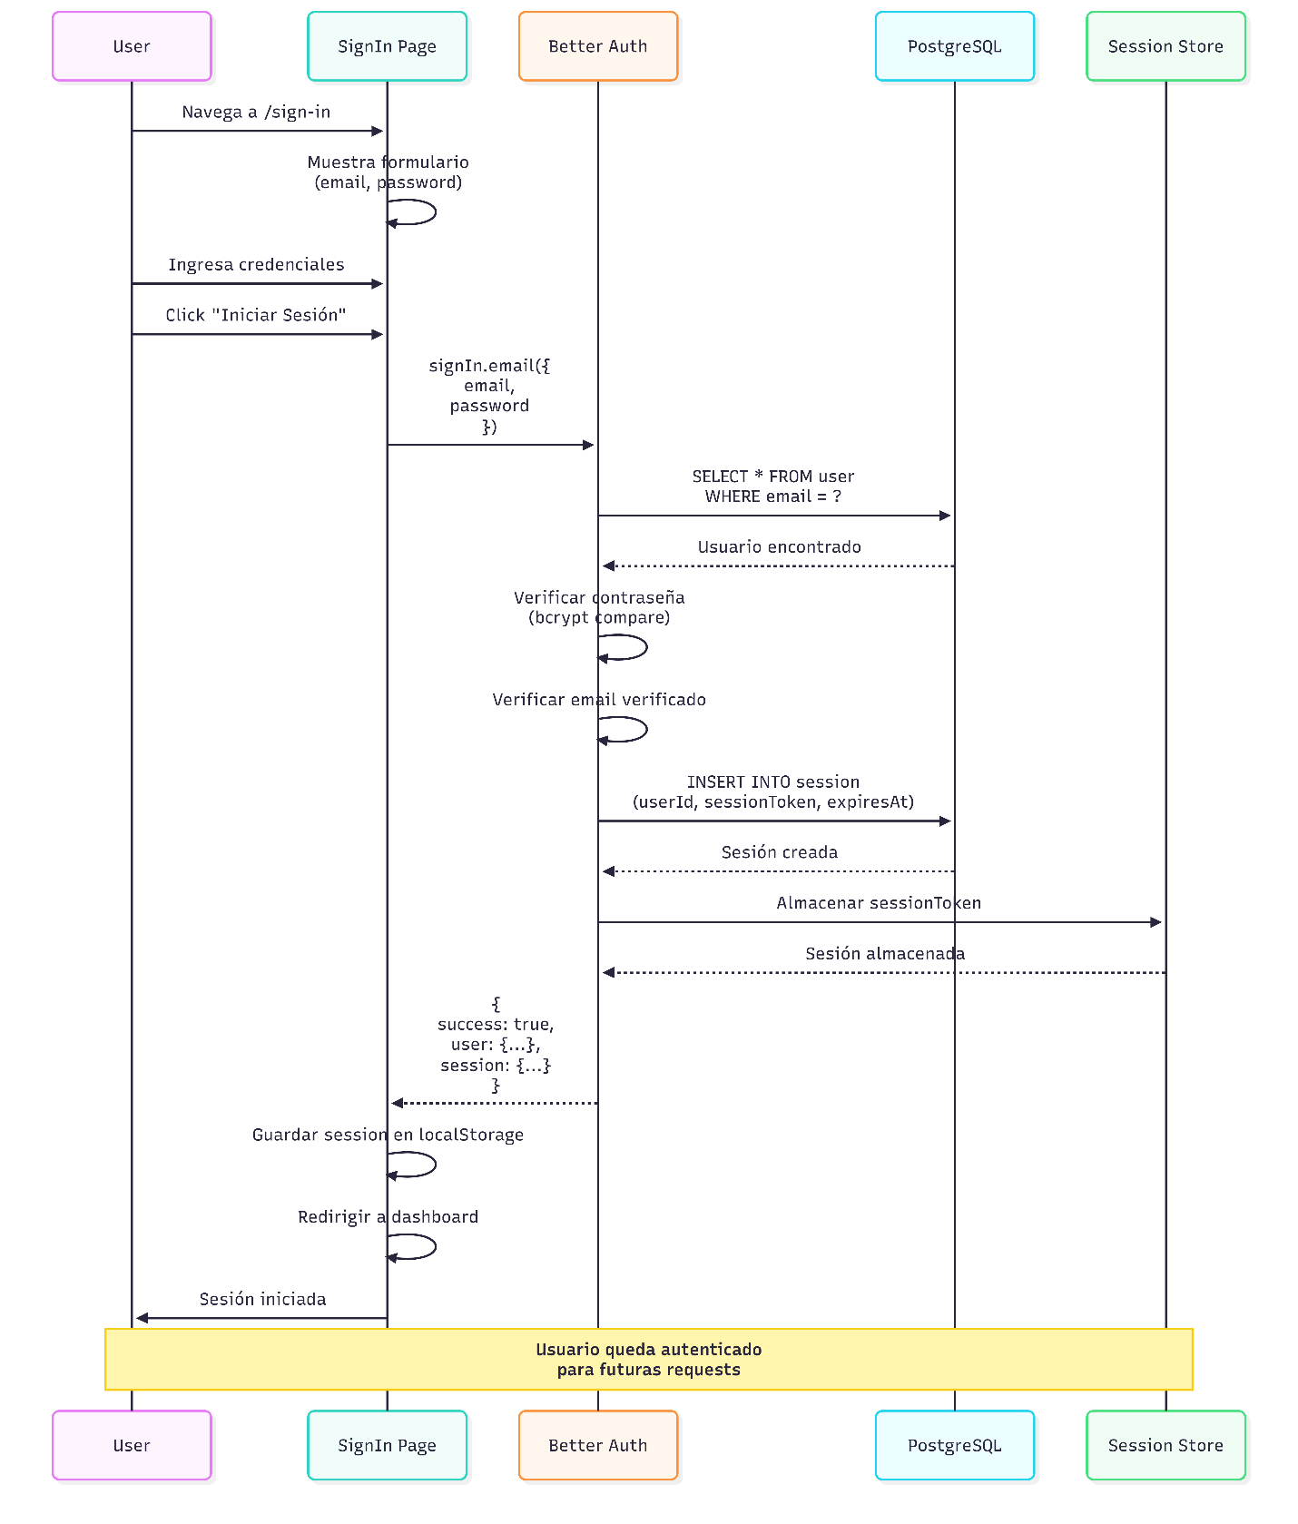
Ilustración 12. DS-02. Inicio de sesión

- DS-03. Flujo de entrevista
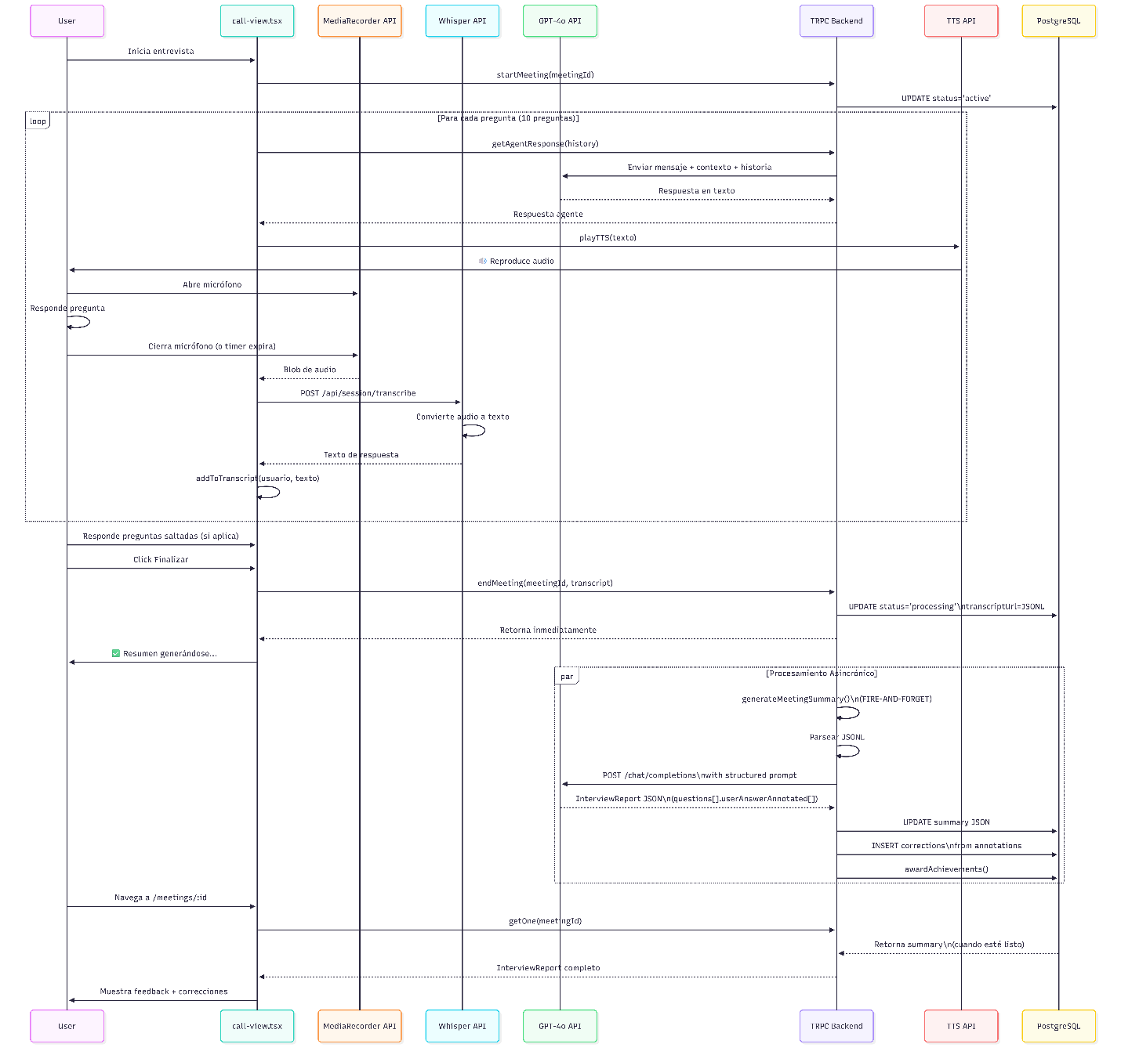
Ilustración 13. DS-03. Flujo de entrevista

- DS-04. Consulta de diccionario
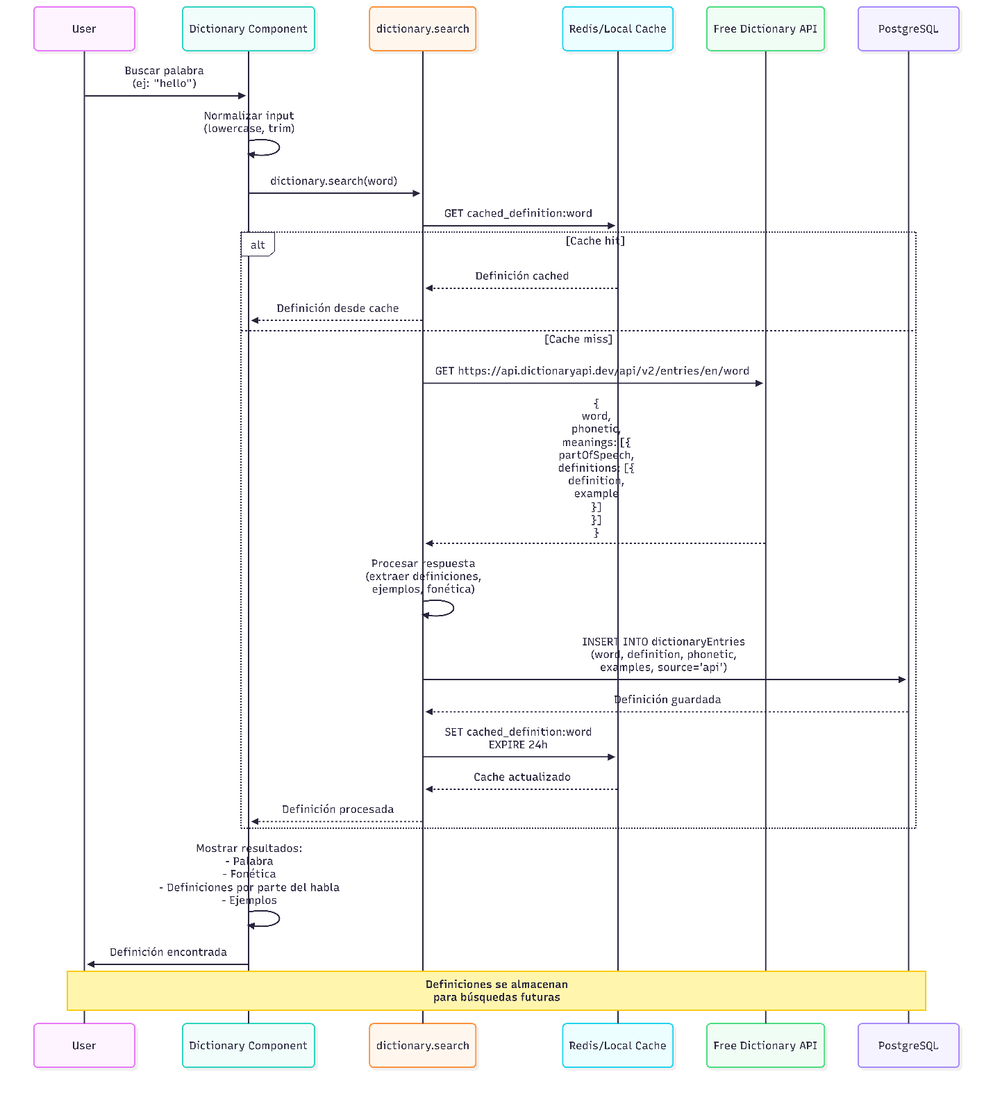
Ilustración 14. DS-04. Consulta de diccionario

- DS-05. Creación de flashcards
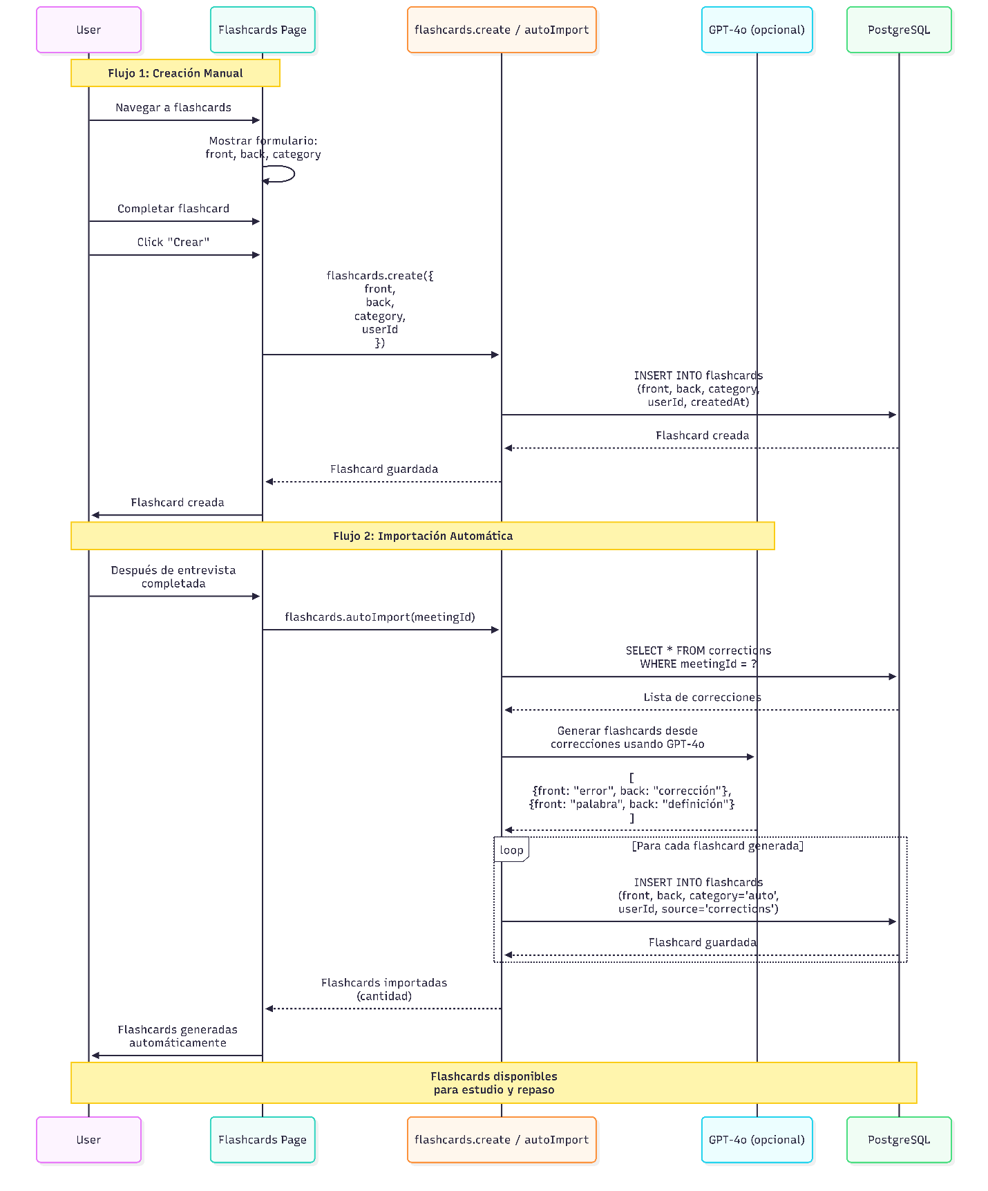
Ilustración 15. DS-05. Creación de flashcards

7.4 Diagrama de clases
En este siguiente apartado se presenta el conjunto de clases que modelan la estructura conceptual del sistema. Dichas clases representan las principales entidades del dominio identificadas a partir del análisis de los requerimientos funcionales, tales como usuarios, entrevistas, agentes y elementos asociados al proceso de evaluación.
Los atributos definidos en cada clase corresponden a los datos que serán persistidos en la base de datos, los cuales fueron determinados a partir del análisis de los requerimientos del sistema, garantizando que la información modelada sea suficiente para soportar las funcionalidades propuestas.
Por otro lado, los métodos incluidos en el diagrama no representan funciones de clases en el sentido tradicional de la programación orientada a objetos, sino que corresponden a las operaciones expuestas mediante los routers tRPC. Esto se debe a que la implementación del sistema está basada en una arquitectura orientada a procedimientos, en la cual la lógica de negocio se organiza a través de endpoints en lugar de métodos de instancia.
Es importante señalar que ciertos componentes, como la gestión de autenticación y sesiones de usuario, no se modelan explícitamente en este diagrama, ya que su funcionalidad es delegada a servicios externos.
En conjunto, este diagrama permite visualizar las relaciones entre las entidades principales del sistema y las operaciones disponibles sobre ellas, proporcionando una representación estructural coherente con la arquitectura implementada.

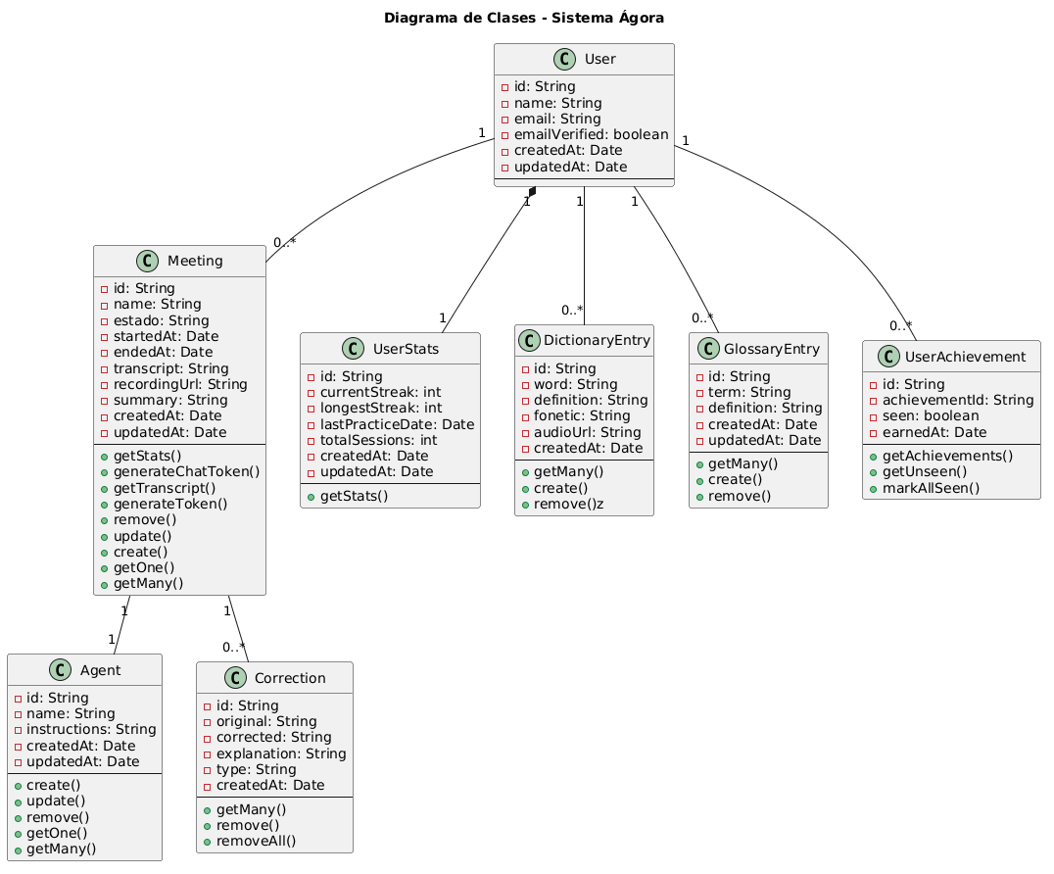
Ilustración 16. Diagrama de clases

7.5 Diagrama entidad-relación
Como siguiente punto se incluye el siguiente modelo, que incluye tanto las entidades principales del dominio como los componentes asociados a la gestión de autenticación y sesiones, integrando en un mismo esquema todos los elementos necesarios para el funcionamiento del sistema.
Asimismo, se establecen las relaciones entre entidades mediante el uso de claves primarias y foráneas, lo que permite garantizar la integridad referencial y definir de manera precisa las cardinalidades entre los distintos elementos del sistema.
De esta manera, se proporciona una visión completa de cómo se almacena y relaciona la información dentro de la base de datos.
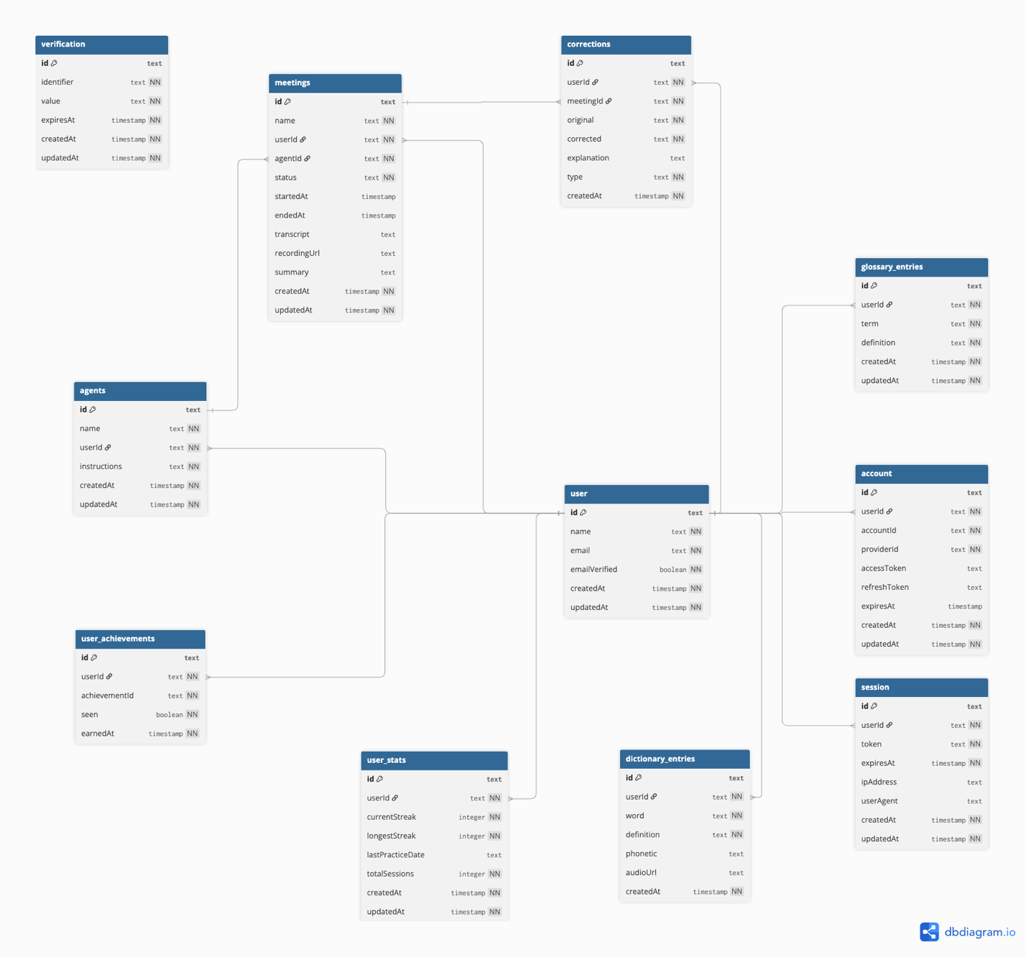
Ilustración 17. Diagrama entidad-relación

7.6 Interfaces de usuario
Como apartado final de este capítulo, se presentan las interfaces de usuario correspondientes a las pantallas críticas del sistema. Cada interfaz incluye una descripción general, sus elementos principales y un diseño preliminar, con el objetivo de representar la interacción del usuario con el sistema y validar los flujos funcionales definidos en los requerimientos.
Cabe mencionar que estos diseños no representan una implementación final, sino una aproximación visual que permite comprender la estructura y comportamiento esperado de la aplicación.

IU-01: Página de acceso
Descripción: Pantalla inicial que presenta el sistema y permite dirigirte a los apartados de inicio de sesión o registro.
Elementos:
- Botón “Iniciar sesión”
- Botón de registro
- Información del sistema
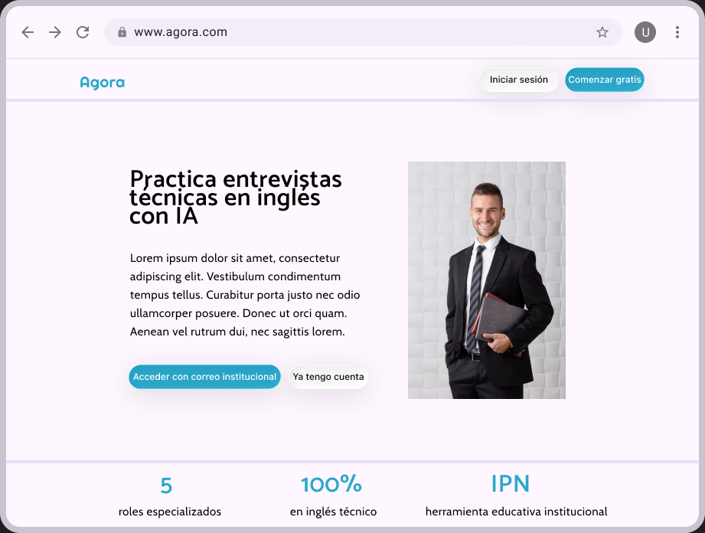
Ilustración 18. IU-01: Página de inicio

IU-02: Registro de usuario
Descripción: Pantalla que permite crear una nueva cuenta de usuario.
Elementos:
- Botón “Crear cuenta”
- Campo de texto “Nombre”
- Campo de texto “Correo institucional”
- Campo de texto “Contraseña”
- Campo de texto “Confirmar contraseña”
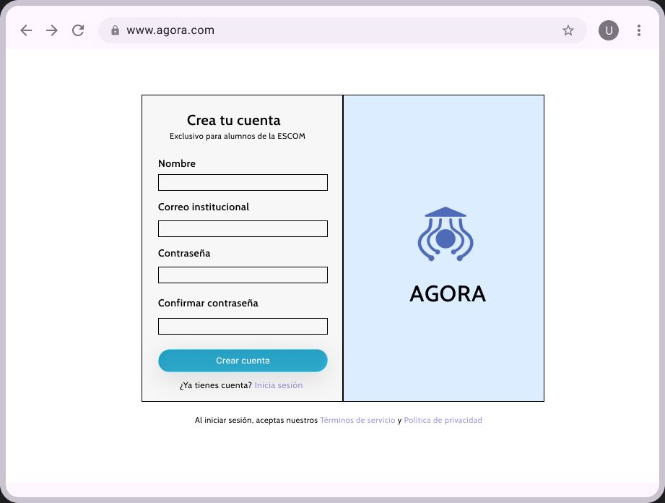
Ilustración 19. IU-02: Registro de usario

IU-03: Verificación de correo electrónico
Descripción: Pantalla en espera de confirmación del correo electrónico para que el proceso de creación de cuenta o recuperación de cuenta concluya con éxito.
Elementos:
- Botón “Reenviar correo de verificación”
- Botón “Volver al registro de usuario”
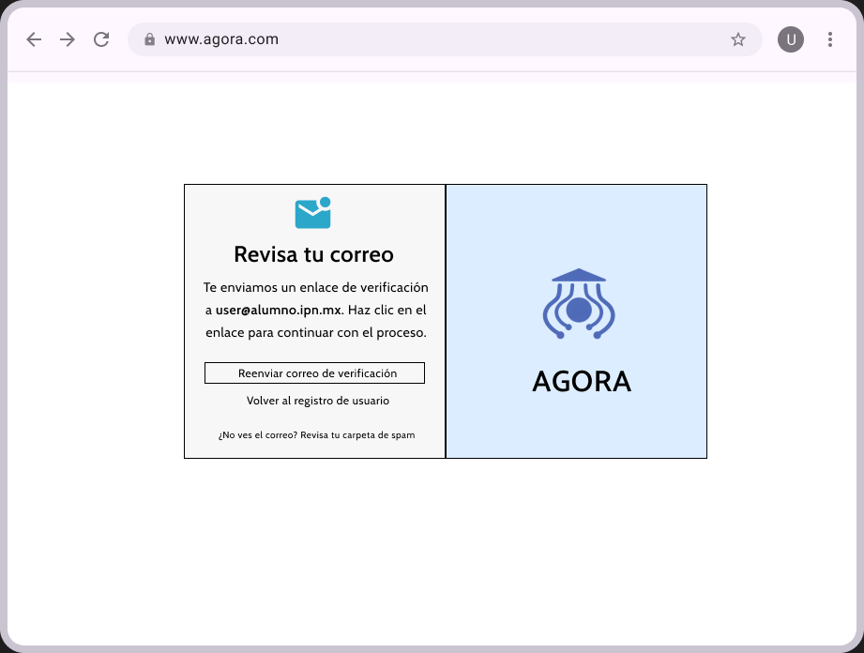
Ilustración 20. IU-03: Verificación de correo electrónico

IU-04: Inicio de sesión
Descripción: Pantalla que permite el acceso de usuario.
Elementos:
- Campo de texto “Correo institucional”
- Campo de texto “Contraseña”
- Botón “Ingresar”
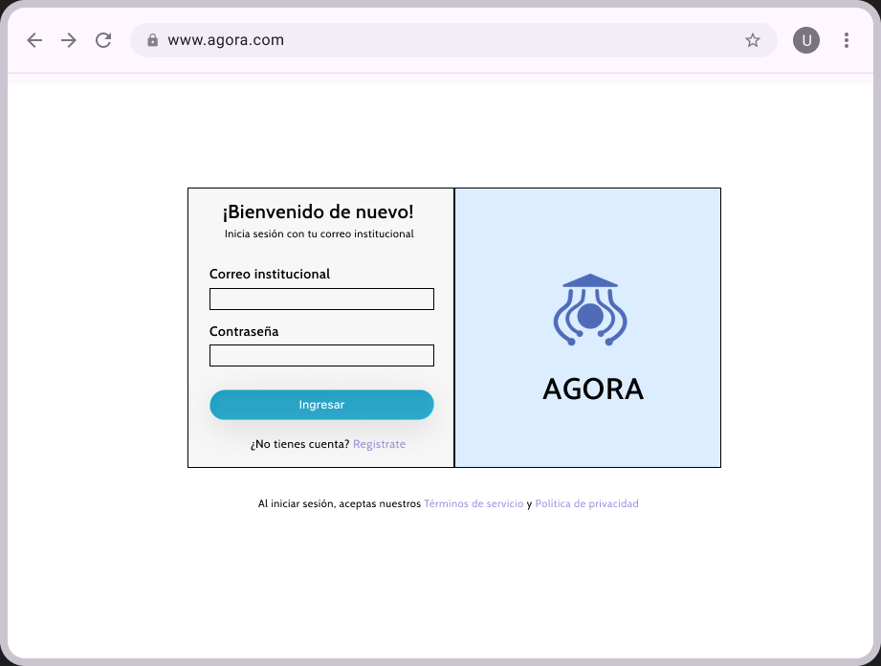
Ilustración 21. IU-04: Inicio de sesión

IU-05: Panel principal / Dashboard
Descripción: Pantalla inmediata una vez iniciada la sesión de usuario, la cual muestra un resumen global de la actividad histórica de la cuenta.
Elementos:
- Menú lateral izquierdo
- Botón “Nueva entrevista IT”
- Botón “Mis entrevistas”
- Botón “Correcciones”
- Estadísticas de la cuenta
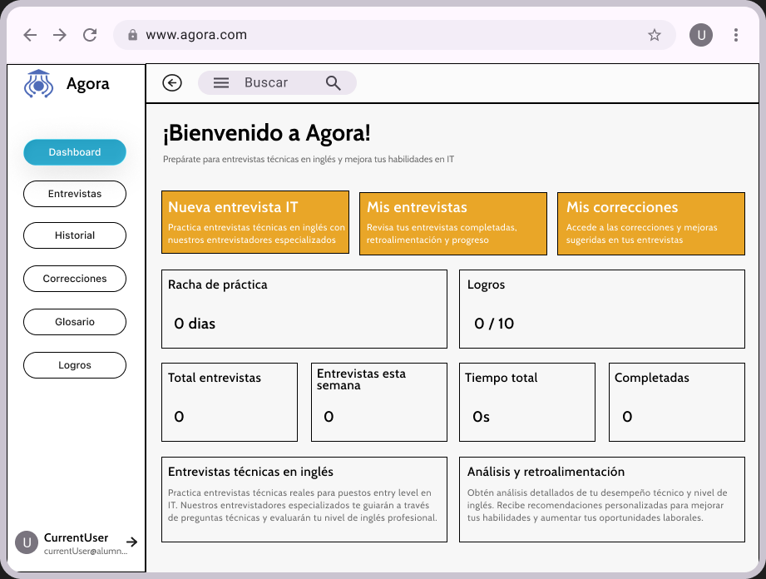
Ilustración 22. IU-05: Panel principal / Dashboard

IU-06: Página de agentes de entrevista
Descripción: Apartado con cinco opciones disponibles para iniciar una entrevista técnica, cada uno con una descripción general de los temas por tratar.
Elementos:
- Menú lateral izquierdo
- Agente “Frontend Developer”
- Agente “Backend Developer”
- Agente “Data Analyst Developer”
- Agente “QA Engineer Developer”
- Agente “DevOps Engineer Developer”
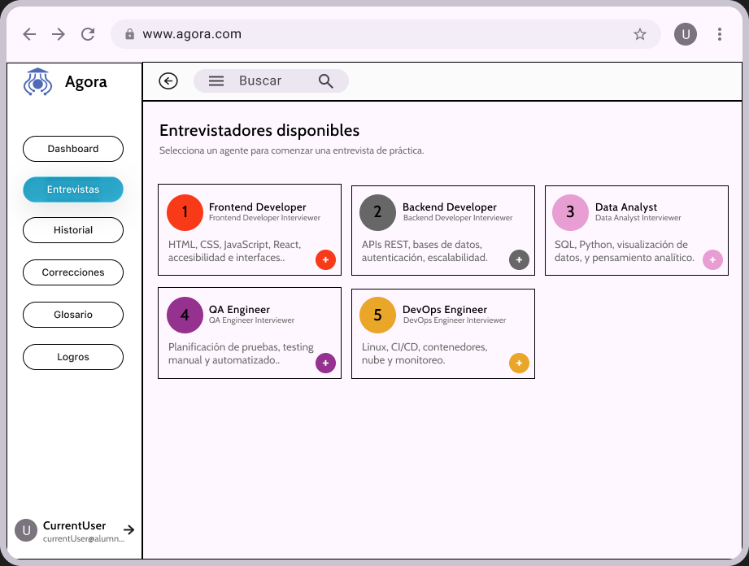
Ilustración 23. IU-06: Página de entrevistas

IU-07: Página de sesión de entrevista
Descripción: Página que se despliega al momento de iniciar una entrevista con un agente previamente seleccionado. Consta de un apartado de 10 preguntas técnicas y de experiencias personales en el campo correspondiente, en el cual el usuario tiene un tiempo límite para responder
Elementos:
- Botón “Finalizar”
- Texto de la pregunta realizada
- Contador regresivo de tiempo
- Botón para responder la pregunta
- Botón “Siguiente pregunta”
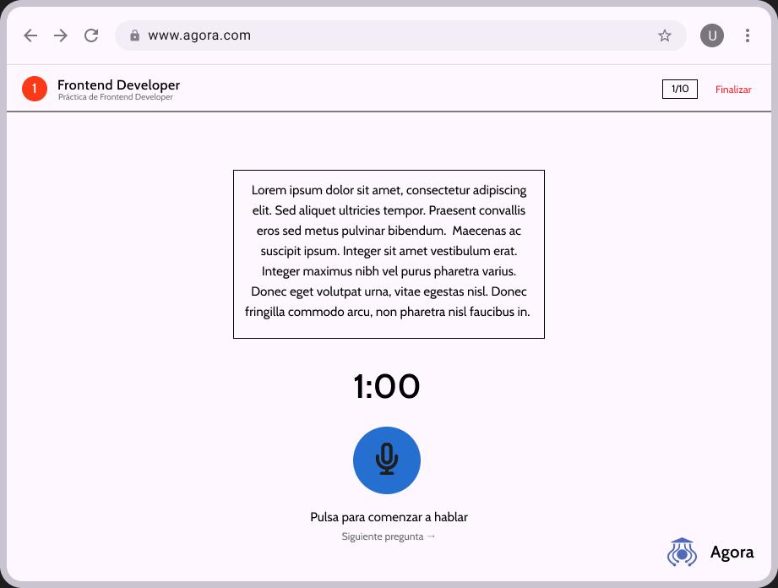
Ilustración 24. IU-07: Página de sesión de entrevista

IU-08: Página de historial de entrevistas
Descripción: Vista general del conjunto de entrevistas realizadas por el usuario.
Elementos:
- Menú lateral izquierdo
- Buscador
- Filtros por propiedad
- Entrevistas con opción de selección para mostrar más información.
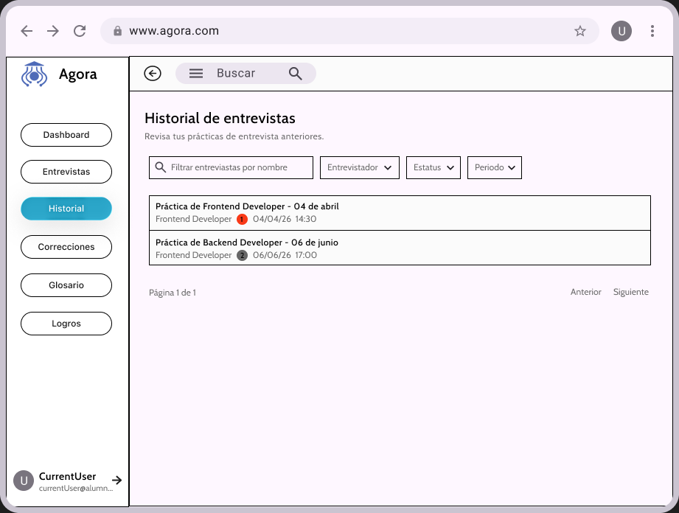
Ilustración 25. IU-08: Página de historial de entrevistas

IU-09: Retroalimentación de la entrevista
Descripción: Vista que sucede al seleccionar una entrevista en el historial, que muestra la retroalimentación cada pregunta realizada durante esta, áreas de mejora y recomendaciones a futuro.
Elementos:
- Menú lateral izquierdo
- Síntesis de la entrevista
- Calificación por rubro
- Desglose por pregunta
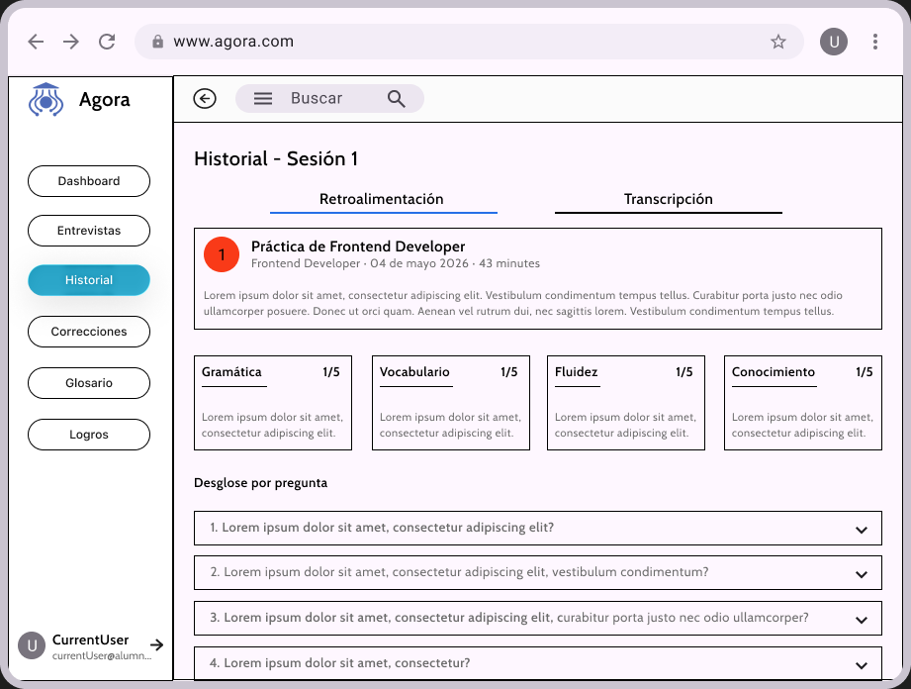
Ilustración 26. IU-09: Retroalimentación de la entrevista

IU-10: Transcripción de la entrevista
Descripción: Ventana que muestra la transcripción de la entrevista realizada, así como las respuestas proporcionadas por el usuario.
Elementos:
- Menú lateral izquierdo
- Buscador
- Conversación de la entrevista por bloques
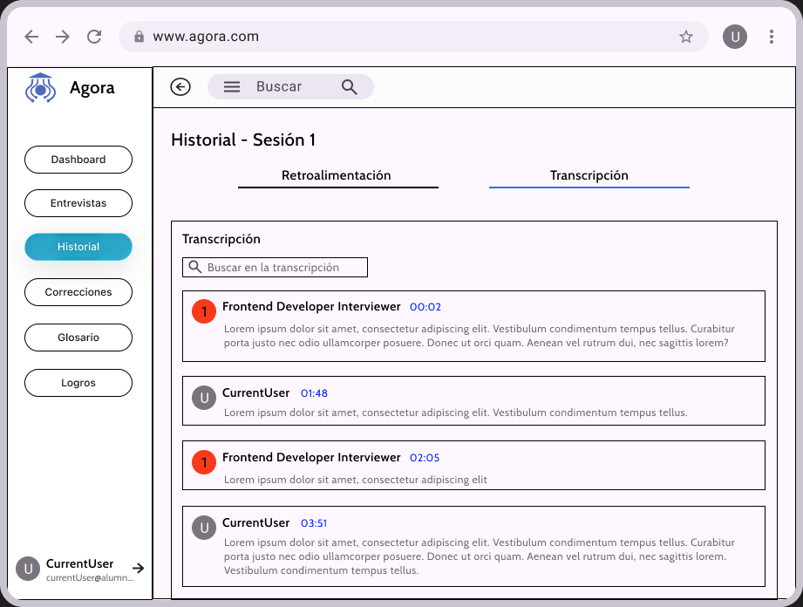
Ilustración 27. IU-10: Transcripción de la entrevista

IU-11: Página de correcciones
Descripción: Apartado en donde el usuario puede acceder a la revisión de gramática, vocabulario y lenguaje técnico de sus entrevistas finalizadas.
Elementos:
- Menú lateral izquierdo
- Tarjetas de corrección
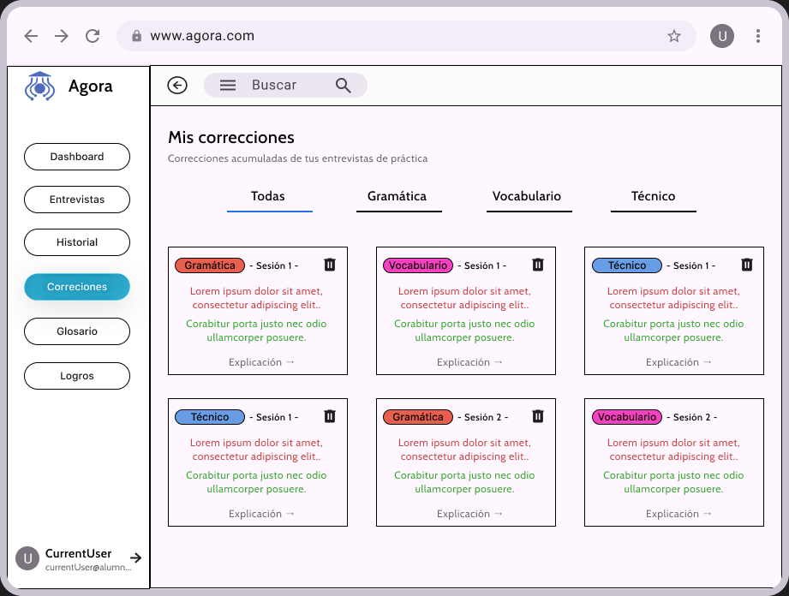
Ilustración 28. IU-11: Página de correcciones

IU-12: Página de glosario - Flashcards
Descripción: Página que permite la creación fichas didácticas conceptuales.
Elementos:
- Menú lateral izquierdo
- Botón “Nueva entrada”
- Fichas conceptuales elaboradas por el usuario
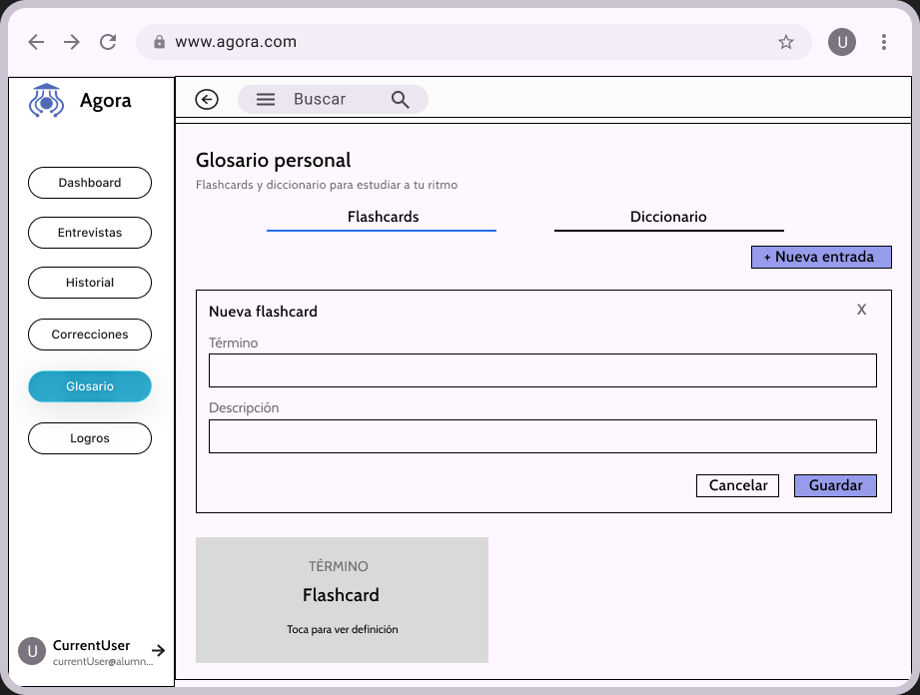
Ilustración 29. IU-12: Página de glosario - Flashcards

IU-13: Página de glosario - Diccionario
Descripción: Página que permite buscar el significado conceptual de una palabra y agregarlo al diccionario del usuario.
Elementos:
- Menú lateral izquierdo
- Buscador
- Definiciones guardas por el usuario
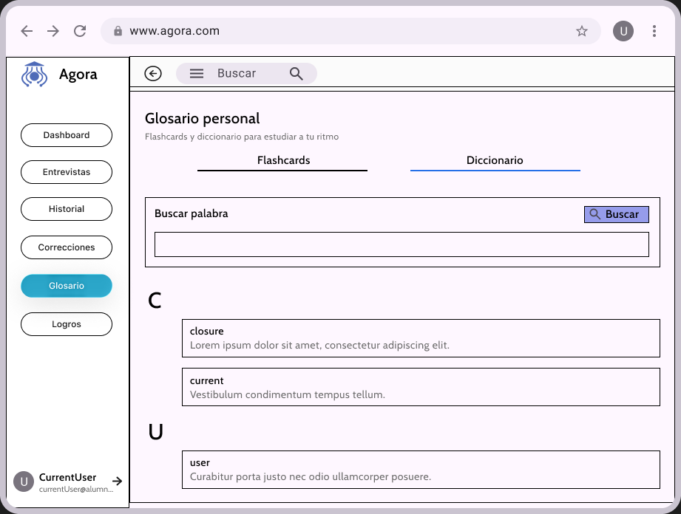
Ilustración 30. IU-13: Página de glosario - Diccionario

IU-14: Página de logros
Descripción: Apartado visual que muestra el progreso del sistema de logros realizado por el usuario y los días consecutivos que lleva de práctica.
Elementos:
- Menú lateral izquierdo
- Racha del usuario en días
- Logros cumplidos y por cumplir
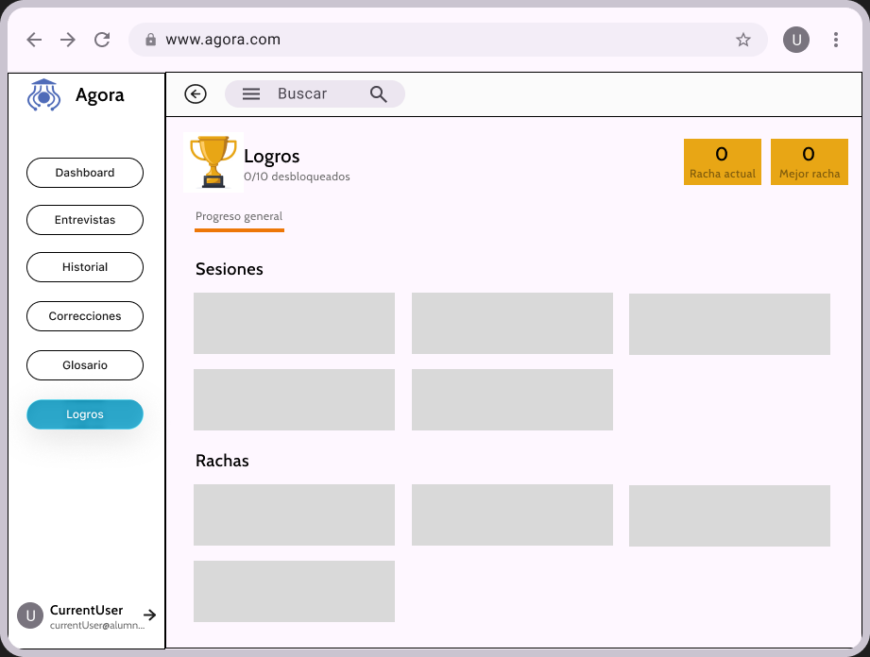
Ilustración 31. IU-14: Página de logros

IU-15: Perfil de usuario
Descripción: Apartado en el cual el usuario tiene la posibilidad de editar la información de su perfil o de hacer la eliminación del mismo.
Elementos:
- Menú lateral izquierdo
- Información personal
- Botón “Editar información”
- Botón “Cerrar sesión”
- Botón “Eliminar cuenta”
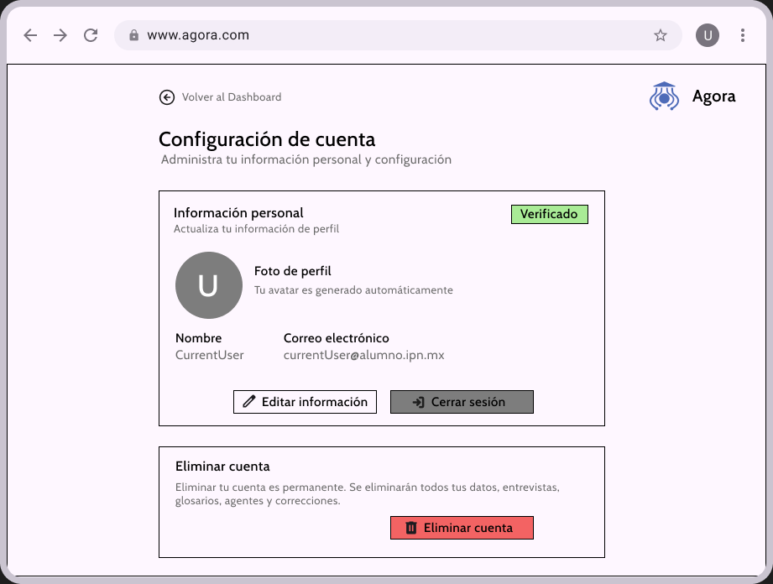
Ilustración 32. IU-15: Perfil de usuario

8. CONCLUSIONES

9. REFERENCIAS
[1] British Council. (2015). “English in Mexico: An examination of policy, perceptions and influencing factors”. British Council. [En línea]. Disponible en: https://www.teachingenglish.org.uk/sites/teacheng/files/English%20in%20Mexico.pdf
[2] OECD. (2021). Education at a Glance 2021: OECD Indicators. OECD Publishing. [En línea]. Disponible en: https://www.oecd-ilibrary.org/education/education-at-a-glance_19991487
[3] Crystal, D. (2012). English as a global language (2nd ed.). Cambridge University Press.
[4] Kachru, B. (2006). English in the world: Teaching and learning the language and literatures. Routledge.
[5] Sánchez, J., Martínez, P., & Ramírez, L. (2022). Competencias comunicativas en inglés de estudiantes de ingeniería: retos y propuestas. Educación XXI, 25 (1), 105-123. [En línea]. Disponible en: https://revistas.uam.es/educacionxxi/article/view/16003
[7] Hernández, S., & Díaz, M. (2021). Factores que inciden en la preparación de estudiantes para entrevistas laborales en inglés. Tecnología y Sociedad, 19 (2), 77-89. [En línea]. Disponible en: https://tecnologiaysociedad.escom.ipn.mx/index.php/tecnologia/article/view/271
[8] Cordero, E., & Torres, F. (2023). Competencias lingüísticas y empleabilidad de egresados de ingeniería en México. Educación Superior, 33(1), 123-141.
[9] Council of Europe. (2020). Common European Framework of Reference for Languages: Learning, Teaching, Assessment (CEFR). Cambridge University Press. [En línea]. Disponible en: https://www.coe.int/en/web/common-european-framework-reference-languages/
[10] EF Education First. (2025). EF EPI: Índice EF de nivel de inglés 2025. Una clasificación de 123 países y regiones en función de su nivel de inglés. https://www.ef.com/epi
[11] Hernández-Fernández, J., & Rojas, J. (Eds.). (2018). English public policies in Latin America: Looking for innovation and systemic improvement in quality English language teaching. British Council México. https://www.teachingenglish.org.uk/sites/teacheng/files/RPD_Publication.pdf
[12] Meneses Cid de León, E. (2023). Resultados de exámenes de nivel de inglés en México: Revisión sistemática de investigaciones. Alternancia – Revista de Educación e Investigación, 5(9), 53-67. https://doi.org/10.33996/revistaalternancia.v5i9
[13] Educational Testing Service. (2024). TOEFL iBT Test and Score Data Summary 2024. https://www.ets.org/pdfs/toefl/toefl-ibt-test-score-data-summary-2024.pdf
[14] CodersLink. (2023). English fluency among Mexico's tech professionals. CodersLink Blog. https://coderslink.com/employers/blog/english-fluency-among-mexicos-tech-professionals/
[15] Secretaría de Educación Pública. (2015). Diagnóstico Ampliado: S270. Programa Nacional de Inglés para Alumnos de Educación Básica. https://www.gob.mx/cms/uploads/attachment/file/64151/Diagno_stico_del_programa.pdf
[16] British Council. (2014). The building blocks for a competitive workforce: A Latin American perspective. British Council.
[17] Indeed Career Guide. (2024). Common interview questions and how to answer them. Indeed. https://www.indeed.com/career-advice/interviewing/job-interview-questions
[18] Glassdoor. (2024). Behavioral interview questions. Glassdoor Blog. https://www.glassdoor.com/blog/guide/behavioral-interview-questions/
[19] Coursera. (2024). How to prepare for a job interview: Tips and strategies. Coursera Blog. https://www.coursera.org/articles/how-to-prepare-for-an-interview
[20] OpenAI. (2024). ChatGPT for interview preparation. OpenAI Blog. https://openai.com/blog
[21] HireVue. (2024). AI-powered video interviewing platform. HireVue. https://www.hirevue.com/
[22] ACE Dit. (2025). Top 5 AI tools for interview preparation in 2025. ACE Dit Blog. https://www.acedit.ai/blog/top-5-ai-tools-for-interview-preparation-in-2025
[23] Final Round AI. (2024). AI-powered interview copilot. Final Round AI. https://www.finalroundai.com/
[24] Skillora. (2024). Pre-employment assessment platform. Skillora. https://www.skillora.com/
[25] SmallTalk2Me. (2024). AI English speaking practice app. SmallTalk2Me. https://smalltalk2.me/
[26] Huru AI. (2024). AI interview coach. Huru AI. https://huru.ai/
[27] Interviews by AI. (2024). AI-powered mock interviews. Interviews by AI. https://interviewsby.ai/
[28] Columbia Career Education. (2024). Prepare for a software or technical interview. Columbia University Career Education.
[29] Center for Systems and Software Engineering, "COCOMO II Model Definition Manual," University of Southern California, 2000.

[33] “IBM I.” Ibm.com, 8 July 2025, www.ibm.com/docs/es/i/7.5.0?topic=applications-user-interfaces.
[34] Finn, Teaganne, and Amanda Downie. “Experiencia Del Usuario.” Ibm.com, 10 Jan. 2025, www.ibm.com/mx-es/think/topics/user-experience.
[45] UNESCO. (2026). Ética de la inteligencia artificial. https://www.unesco.org/es/artificial-intelligence/recommendation-ethics

10. TRABAJO A FUTURO

11. GLOSARIO

- API (Application Programming Interface): Una API es una interfaz de software que permite la comunicación entre distintos sistemas mediante el intercambio estructurado de solicitudes y respuestas.
- Autenticación: La autenticación es un proceso de verificación que permite confirmar la identidad de un usuario dentro de un sistema.
- Backend: El backend es la capa de una aplicación web que gestiona la lógica del sistema, el procesamiento de datos y la comunicación con bases de datos y servicios externos.
- Base de datos: Una base de datos es un sistema de almacenamiento de información que permite organizar, gestionar y consultar datos de manera estructurada.
- Base de datos serverless: Una base de datos serverless es un servicio de almacenamiento en la nube que gestiona automáticamente la infraestructura y escala sus recursos de acuerdo con la demanda.
- Dashboard: Un dashboard es una interfaz visual de control que permite presentar de manera organizada información relevante del sistema mediante indicadores, métricas y elementos gráficos.
- Endpoint: Un endpoint es un punto de acceso en una API que permite a un cliente interactuar con un servicio específico mediante solicitudes.
- Experiencia de usuario (UX): La experiencia de usuario es la percepción global del usuario que resulta de la interacción con un sistema, considerando aspectos como usabilidad, eficiencia y satisfacción.
- Frontend: El frontend es la capa de una aplicación web que permite la interacción directa con el usuario mediante interfaces visuales y elementos de control.
- Framework: Un framework es un conjunto de herramientas y componentes de software que proporciona una estructura base para el desarrollo de aplicaciones.
- Gamificación: La gamificación es una estrategia de diseño que incorpora elementos propios de los juegos, como recompensas o logros, con el fin de motivar la participación del usuario.
- HTTPS (HyperText Transfer Protocol Secure): HTTPS es un protocolo de comunicación que permite la transferencia segura de información entre un cliente y un servidor mediante el uso de cifrado, garantizando la confidencialidad e integridad de los datos transmitidos.
- Interfaz de usuario (UI): La interfaz de usuario es el conjunto de elementos visuales que permite la interacción entre una persona y un sistema.
- Inteligencia artificial (IA): La inteligencia artificial es una disciplina de la informática que desarrolla sistemas capaces de realizar tareas que requieren capacidades propias del razonamiento humano.
- Modelo de lenguaje: Un modelo de lenguaje es un sistema computacional basado en inteligencia artificial que procesa y genera texto en lenguaje natural.
- NLP (Procesamiento de lenguaje natural): El procesamiento de lenguaje natural es una rama de la inteligencia artificial que permite a los sistemas comprender, interpretar y generar lenguaje humano.
- ORM (Mapeo Objeto-Relacional): El ORM es una técnica de programación que permite representar datos de una base de datos relacional como objetos dentro del código.
- Reconocimiento de voz (Speech-to-Text): El reconocimiento de voz es una tecnología de procesamiento de audio que convierte el lenguaje hablado en texto.
- Seguridad en aplicaciones web: La seguridad en aplicaciones web es un conjunto de prácticas y mecanismos que protegen los sistemas frente a accesos no autorizados, vulnerabilidades y pérdida de información.
- Servidor: Un servidor es un sistema informático que proporciona servicios, recursos o datos a otros sistemas, denominados clientes, a través de una red.
- Sesión: Una sesión es un periodo de interacción entre un usuario y un sistema que se mantiene activo durante un tiempo determinado.
- Síntesis de voz (Text-to-Speech): La síntesis de voz es una tecnología de generación de audio que transforma texto en voz artificial.
- Sistema conversacional: Un sistema conversacional es una aplicación informática que permite la interacción con el usuario mediante lenguaje natural, ya sea por texto o voz.
- Token: Un token es un elemento de seguridad que representa la identidad de un usuario y permite mantener su sesión autenticada dentro de un sistema
- TRPC (TypeScript Remote Procedure Call): tRPC es una herramienta de comunicación entre cliente y servidor que permite definir APIs tipadas sin necesidad de especificar manualmente endpoints tradicionales.

